BỘ GIÁO DỤC VÀ ĐÀO TẠO

**TRƯỜNG ĐẠI HỌC DUY TÂN**

**KHOA ĐIỆN, ĐIỆN TỬ**

**BÁO CÁO TỔNG KẾT**

**ĐỀ TÀI KHOA HỌC VÀ CÔNG NGHỆ**



**Đề Tài:**

**NGHIÊN CỨU, THIẾT KẾ HỆ THỐNG NHÀ THÔNG MINH CEE-SMART HOME**

**CHỦ NHIỆM ĐỀ TÀI: ThS. TRẦN LÊ THĂNG ĐỒNG**

**ĐÀ NẴNG, THÁNG 12, NĂM 2017**

BỘ GIÁO DỤC VÀ ĐÀO TẠO

**TRƯỜNG ĐẠI HỌC DUY TÂN**

**KHOA ĐIỆN, ĐIỆN TỬ**

**BÁO CÁO TỔNG KẾT**

**ĐỀ TÀI KHOA HỌC VÀ CÔNG NGHỆ**



**Đề Tài:**

**NGHIÊN CỨU, THIẾT KẾ HỆ THỐNG NHÀ THÔNG MINH**

**CEE - SMARTHOME**

**ĐÀ NẴNG, THÁNG 12, NĂM 2017**

**MỤC LỤC**

MỞ ĐẦU 10

1. Tính cấp thiết của đề tài 10

2. Mục tiêu của đề tài 11

3. Tổng quan tình hình nghiên cứu ở trong và ngoài nước 11

CHƯƠNG 1: Tổng Quan Về Hệ Thống Điều Khiển Thông Minh Trong Nhà 15

# 1.1. Nhà thông minh là gì? 15

# 1.2 Các lợi ích mà nhà thông minh đem lại 16

# 1.3. Những chỉ tiêu kỹ thuật của nhà thông minh 17

1.4. Thiết kế của hệ thống điều khiển nhà thông minh 18

1.5. Kết luận chương 19

CHƯƠNG 2: Thiết Kế Phần Cứng Hệ Thống 21

2.1 Đề xuất giải pháp kiến trúc 21

2.2 Thiết kế khung vỏ hộp bộ xử lý trung tâm 23

2.3 Thiết kế chức năng 26

2.4 Thiết kế nguyên lý 30

CHƯƠNG 3: Thiết Kế Phần Mềm Hệ Thống 33

3.1 Cài đặt hệ điều hành cho wintel w8 pro 33

# 3.2 Cài đặt IIS – Intel Information Service Manager 39

# 3.3 Thiết kế chương trình quản lý và điều khiển trên bộ xử lý trung tâm 45

CHƯƠNG 4: Kiểm Thử Và Kết Luận 62

# 4.1. Kiểm thử 62

# 4.2. Kết luận 70

DANH MỤC CÁC TỪ VIẾT TẮT

|  |  |
| --- | --- |
| **VIẾT TẮT** | **TIẾNG ANH** |
| RF | Radio Frequency |
| LED | Light Emitting Diode |
| IIS | Internet Information Services Manager |
| HTTP | Hypertext Transport Protocol |
| WWW | World Wide Web |
| URL | Uniform Resource Locator |

# DANH MỤC CÁC BẢNG BIỂU

Bảng 2.1 Bảng cấu hình phần cứng module máy tính trung tâm 26

Bảng 2.2 Danh mục và số lượng linh kiện 31

Bảng 3.1 Nguyên lý làm việc của các kênh truyền 45

Bảng 3.2 Sự khác nhau giữa điều khiển tần số cố định và điều chỉnh 47

Bảng 3.3 So sánh chi tiết giữa ba loại mã hóa 49

Bảng 3.4 IC và phân loại kiểu điều khiển 49

Bảng 4.1 Các trường hợp kiểm thử đối với module thu phát rf 62

Bảng 4.2 Các trường hợp kiểm thử đối với module thu phát hồng ngoại 63

Bảng 4.3 Các trường hợp kiểm thử giao tiếp dữ liệu 64

Bảng 4.4 Các trường hợp kiểm thử đối với module thu phát hồng ngoại 64

Bảng 4.5 Kết quả kiểm thử đối với module thu phát sóng rf và hồng ngoại 65

# DANH MỤC CÁC HÌNH ẢNH

Hình 1: Giao diện điều khiển của Bkav SmartHome 12

Hình 2. Bộ điều khiển trung tâm Omni ProII 13

Hình 3: Bộ điều khiển trung tâm Omni Iie 14

Hình 1.1. Điều khiển thiết bị điện trong nhà thông qua ứng dụng di động 16

Hình 1.2. Hệ thống điều khiển nhà thông minh của Broadlink 18

Hình 2.1 Kiến trúc hệ thống điều khiển nhà thông minh 22

Hình 2.2 Thiết kế tổng thể vỏ hộp bộ xử lý trung tâm 24

Hình 2.3 Mặt dưới vỏ hộp bộ xử lý trung tâm 25

Hình 2.4 Mặt trên vỏ hộp bộ xử lý trung tâm 25

Hình 2.5 Sơ đồ khối bộ xử lý trung tâm 26

Hình 2.6 Mainboard wintel w8 pro – Bottom 27

Hình 2.7 Mainboard wintel w8 pro – Top 28

Hình 2.8 Mạch phát RF315 H34A 28

Hình 2.9 Mạch thu RF315 H5V3M 29

Hình 2.10 Led thu hồng ngoại (bên trái) và led phát hồng ngoại (bên phải) 29

Hình 2.11 Khối module thu phát hồng ngoại 30

Hình 2.12 Khối vi điều khiển 30

Hình 2.13 Khối module thu phát RF và chuyển đổi điện áp 31

Hình 3.1 Bước xác nhận cài đặt đầu tiền 34

Hình 3.2 Bước xác nhận cài đặt tiếp theo 34

Hình 3.3 Kết thúc tiến trình cài đặt 35

Hình 3.4 Giao diện chương trình Window USB/DVD Download Tool 35

Hình 3.5 Mở chế độ dành cho nhà phát triển trên Google Chrome 36

Hình 3.6 Mở chế độ mobile view 37

Hình 3.7 Chọn loại hệ điều hành và chọn ngôn ngữ 37

Hình 3.8 Xác nhận tải file cài đặt 38

Hình 3.9 Cây thư mục cài đặt chương trình tích hợp của windows 40

Hình 3.10 Giao diện IIS 41

Hình 3.11 Cài đặt application pool 42

Hình 3.12 Cài đặt thông số pool 42

Hình 3.13 Kết quả tạo application pool 43

Hình3.14 Tích hợp website vào IIS 43

Hình 3.15 Chọn pool quản lý website 44

Hình 3.16 Kiểm tra website trên trình duyệt 44

Hình 3.17 Đặc tả phương thức giao tiếp giữa các đối tượng trong hệ thống 45

Hình 3.18 Loại remote có tần số cố định 48

Hình 3.19 Loại remote có tần số điều chỉnh 48

Hình 3.20 Lưu đồ thuật toán nhận dữ liệu từ mạch thu RF 51

Hình 3.21 Dữ liệu thô của remote RF nhận được từ mạch thu RF 52

Hình 3.22 Sơ đồ mạch thu RF 52

Hình 3.23 Sơ đồ mạch phát RF 53

Hình 3.24 Mô hình áp dụng phần mềm AnalysIR 54

Hình 3.25 Thêm thư viện IrRemote vào Arduino IDE 54

Hình 3.26 Lưu đồ thu dữ liệu hồng ngoại 55

Hình 3.27 Giao diện chương trình AnalysIR 56

Hình 3.28 Phiên bản công cụ lập trình Visual Studio 2013 60

Hình 3.29 Cấu trúc thiết kế của website 60

Hình 3.30 Giao diện website quản lý và điều khiển thiết bị 61

Hình 4.1 Lỗi không tìm thấy cổng COM 67

Hình 4.2 Thông báo không tìm thấy phần cứng khi bị mất kết nối 67

Hình 4.3 Kiểm tra khả năng tương thích với các độ phân giải màn hình 68

Hình 4.4 Kiểm tra responsive của website 69

# THÔNG TIN KẾT QUẢ NGHIÊN CỨU

**1. Thông tin chung**

* Tên đề tài: NGHIÊN CỨU, THIẾT KẾ HỆ THỐNG NHÀ THÔNG MINH

CEE - SMARTHOME

* Theo quyết định số: 127/QĐ-ĐHDT ngày 16/11/2015 của Hiệu trưởng trường Đại học Duy Tân
* Chủ nhiệm: ThS. Trần Lê Thăng Đồng
* Cơ quan chủ trì: Trường Đại học Duy Tân
* Thời gian thực hiện:

**2. Mục tiêu**

* Tìm hiểu các giải pháp công nghệ về điều khiển tự động qua SmartPhone và khai thác tính năng của các module truyền dữ liệu, hệ thống cảm biến không dây.
* Tìm hiểu cơ chế truyền dữ liệu của các sản phẩm có điều khiển từ xa là cấu phần của hệ thống điều khiển nhà thông minh trên thị trường, giải mã và mô phỏng các tín hiệu điều khiển này để tích hợp vào hệ thống CEE-SmartHome.
* Nghiên cứu, thiết kế phần mềm nền Web sử dụng công nghệ ASP.NET của hãng Microsoft có thể chạy được trên hầu hết các dòng điện thoại thông minh để giám sát và điều khiển thiết bị trong nhà.

**3. Tính mới**

Đề tài tìm hiểu, nghiên cứu thiết kế bộ xử lý trung tâm nhà thông minh có thể tương thích với nhiều loại thiết bị điều khiển điện qua sóng RF có trên thị trường (đặt biệt là các thiết bị có xuất xứ từ Trung Quốc đang được sử dụng rất nhiều tại thị trường Việt Nam) và tích hợp các thiết bị điều khiển này vào điều khiển trung tâm chạy trên nền Web sử dụng công nghệ ASP.NET của hãng Microsoft có thể hoạt động được trên hầu hết các dòng điện thoại thông minh để giám sát và điều khiển thiết bị trong nhà mà không cần xây dựng phần mềm tương tác cho từng hệ điều hành khác nhau (iOS, Android, WindowPhon…) trên các dòng điện thoại thông minh khác nhau.

**4. Kết quả nghiên cứu**

Các kết quả nghiên cứu gồm: sơ đồ cấu trúc thiết kế, chương trình điều khiển, mã nguồn chương trình, các thiết bị phần cứng và kết quả hoạt động của hệ thống.

**5. Sản phẩm**

* Khối xử lý trung tâm và module truyền dữ liệu không dây.
* Phần mềm nền Web giám sát và điều khiển thiết bị trong nhà qua SmartPhone.
* Bộ giám sát và điều khiển các thiết bị điện cơ bản (Ti-Vi, bóng đèn, quạt, thiết bị âm thanh…).
* Thiết bị điều khiển rèm cửa tự động điều khiển từ xa, đóng mở cửa cuốn gara ô-tô tự động và điều khiển bơm tưới sân vườn tự động.

# MỞ ĐẦU

**1 TÍNH CẤP THIẾT CỦA ĐỀ TÀI**

Khi cuộc sống con người được nâng cao, những nhu cầu trong cuộc sống hằng ngày cũng càng được đòi hỏi cao hơn. Và từ những nhu cầu thực tế đó ý tưởng về ngôi nhà thông minh hình thành, trong đó mọi hoạt động của con người đều được hỗ trợ một cách linh hoạt, không những giúp đỡ cho chủ nhân mà ngôi nhà còn quản lý một cách thông minh. Ngày nay với sự phát triển nhanh chóng của ngành điện tử cũng như nhiều ngành khác thì ý tưởng về ngôi nhà thông minh không còn bị vướng bởi rào cản công nghệ. Việc điều khiển nhà thông minh qua điện thoại thông minh đã tạo nên bước ngoặc lớn trong việc điều khiển tự động, không dây một cách linh hoạt, có thể nói sự phát triển không ngừng của những chiếc điện thoại thông minh đã làm cho công nghệ thêm bước tiến, việc điều khiển dễ dàng hơn.

Thực tế, trên thị trường trong và ngoài nước đã có nhiều sản phẩm điều khiển thiết bị điện trong gia đình hay lớn hơn là các hệ thống tích hợp cả thu thập số liệu để phục vụ điều khiển và giám sát được gọi chung là các hệ thống smarthome. Quá trình sử dụng các hệ thống này xuất hiện 2 vấn đề đặt ra là:

* Đối với các sản phẩm điều khiển thiết bị điện trong gia đình thì hầu hết là những bộ sản phẩm riêng lẻ, mỗi thiết bị điều khiển 1 bóng đèn, quạt, ổ cắm hẹn giờ… thì thường đi kèm remote hồng ngoại hoặc remote RF; hiện đại hơn thì điều khiển bằng smartphone qua sóng bluetooth hoặc wifi. Như vậy khi người tiêu dùng trang bị cho gia đình sẽ thiếu sự tiện lợi khi sử dụng vì phải quản lý và sử dụng quá nhiều remote, quá nhiều thiết bị riêng lẻ.
* Đối với các hệ thống tích hợp thu thập số liệu để giám sát và điều khiển thì thông thường có giá thành cao, việc mở rộng hay tích hợp thêm các tính năng mới là khá khó khăn cho người sử dụng, nếu đã dùng bộ điều khiển của hãng nào thì phải sử dụng các thiết bị mở rộng của hãng đó, không thể tích hợp các thiết bị của hãng khác.

Theo đó, nhóm tác giải đề xuất một giải pháp nhà thông minh mới là một bộ điều khiển tích hợp có thể giải quyết được những tồn tại như trên đồng thời cho phép:

* Điều khiển tất cả các thiết bị điện trong gia đình thông qua bộ điều khiển trung tâm bằng cách kết nối vào ứng dụng web server tích hợp trên bộ điều khiển bằng điện thoại thông minh có trình duyệt web.
* Có tích hợp các module thu phát song RF, hồng ngoại có khả năng học lệnh tương thích với nhiều thiết bị điều khiển từ xa có trên thị trường (đặt biệt là các thiết bị có xuất xứ từ Trung Quốc).

**2 MỤC TIÊU CỦA ĐỀ TÀI**

* Tìm hiểu các giải pháp công nghệ về điều khiển tự động qua SmartPhone và khai thác tính năng của các module truyền dữ liệu, hệ thống cảm biến không dây.
* Tìm hiểu cơ chế truyền dữ liệu của các sản phẩm có điều khiển từ xa là cấu phần của hệ thống điều khiển nhà thông minh trên thị trường, giải mã và mô phỏng các tín hiệu điều khiển này để tích hợp vào hệ thống CEE-SmartHome.
* Nghiên cứu, thiết kế phần mềm nền Web sử dụng công nghệ ASP.NET của hãng Microsoft có thể chạy được trên hầu hết các dòng điện thoại thông minh để giám sát và điều khiển thiết bị trong nhà.

**3 TỔNG QUAN TÌNH HÌNH NGHIÊN CỨU Ở TRONG VÀ NGOÀI NƯỚC**

Trong triển lãm thành tựu kinh tế - xã hội Việt Nam và Thăng Long – Hà Nội 2010, diễn ra từ ngày 01/10 đến 06/10 tại Trung tâm triển lãm Giảng Võ – Hà Nội, Bkav đã giới thiệu Hệ thống nhà thông minh SmartHome. Đây là một trong những công trình công nghệ cao hoàn toàn do các kỹ sư và chuyên gia của Công ty đầu tư phát triển công nghệ ngôi nhà thông minh Bkav SmartHome (công ty thành viên của Bkav) nghiên cứu và sản xuất.

SmartHome kết nối sản phẩm điện tử gia dụng thành mạng thiết bị và hoạt động theo các kịch bản khác nhau nhằm tạo môi trường sống tiện nghi, an toàn và tiết kiệm năng lượng. Chẳng hạn, khi có người bước vào nhà, hệ thống đèn sẽ tự động bật nhờ thiết bị cảm biến hồng ngoại. Đèn chiếu sáng còn có thể điều chỉnh ánh sáng, màu sắc…theo sở thích của chủ nhân. Khi thiết bị chiếu phim hoạt động, hệ thống đèn tự động giảm độ sáng, rèm cửa tự động khép lại để tạo không khí của một phòng chiếu phim tại gia.

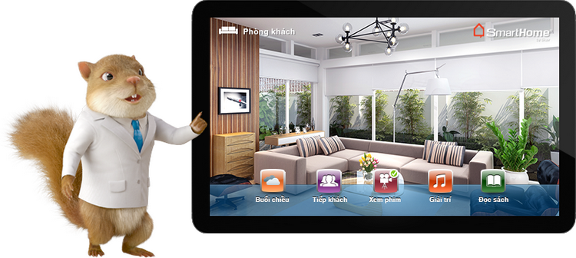

Hình 1: Giao diện điều khiển của Bkav SmartHome

Ngoài ra, ngôi nhà thông minh của Bkav SmartHome còn được trang bị hệ thống kiểm soát môi trường, cảnh báo an ninh (kiểm soát các nguy cơ cháy, nổ hay bị xâm nhập trái phép), giải trí đa phương tiện Multimedia (quản lý thư viện âm nhạc, phim ảnh… của chủ nhà).

Để điều khiển các thiết bị điện tử gia dụng, người dùng có thể tương tác trên giao diện cảm ứng của máy tính bảng (tablet) được đặt ở các vị trí thuận tiện trong nhà hoặc điện thoại di động 3G.

Tùy theo nhu cầu, người sử dụng có thể cấu hình hệ thống hoạt động theo những kịch bản bất kỳ như lập trình hẹn giờ tắt đèn khi đi ngủ, đổ thức ăn vào bể cả khi vắng nhà hoặc nếu quên tắt TV, bếp gas,…, khi tới công sở, họ có thể gửi tin nhắn qua điện thoại di động để điều khiển thiết bị từ xa. Tùy theo mức độ sử dụng mà mức giá của SmartHome sẽ dao động từ vài triệu đến vài trăm triệu đồng.

Hệ thống ngôi nhà thông minh Home Automation, Inc (viết tắt là HAI). Bộ điều khiển trung tâm được coi là bộ não của một hệ thống nhà thông minh. Bộ điều khiển trung tâm phối hợp hoạt động của tất cả các hệ thống trong nhà thông minh để các hệ thống này có thể “nói chuyện” được với nhau. Bộ điều khiển trung tâm điều chỉnh các hệ thống an ninh, truy nhập điều khiển, hệ thống làm mát, hệ thống cấp nhiệt, hệ thống chiếu sáng và hệ thống giám sát một cách tự động để tạo ra một môi trường sống thoải mái, tiện lợi và an toàn.

Dòng sản phẩm điều khiển trung tâm Omni của I-Solutions được tích hợp tính năng An ninh – báo cháy, điều khiển chiếu sáng, truy nhập điều khiển, điều khiển nhiệt độ, giám sát và âm thanh có khả năng điều khiển bằng lập lịch hoạt động, thời gian mặt trời mọc – mặt trời lặn, điều khiển theo ngày – ngày trong tuần cũng như điều khiển bằng các sự kiện hệ thống như: phát hiện chuyển động, cửa bị mở, khi thay đổi chế độ hoạt động của hệ thống.

Dòng sản phẩm điều khiển trung tâm Omni được xây dựng với 3 sản phẩm chính: Omni ProII, Omni IIe, Omni LT đáp ứng được hầu hết các yêu cầu về quy mô, mức độ phức tạp, giá thành của hệ thống.Omni ProII là bộ điều khiển trung tâm mạnh nhất. Omni ProII có các tính năng mạnh mẽ và khả năng quản lý số lượng thiết bị lớn nhất. Omni ProII được thiết kế cho biệt thự cỡ lớn và trung tâm thương mại.

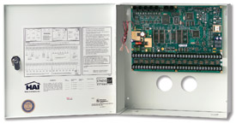

Hình 2. Bộ điều khiển trung tâm Omni ProII

Omni Iie là bộ điều khiển có khả năng tích hợp với hệ thống an ninh, điều khiển nhiệt độ, điều khiển chiếu sáng, hệ thống điện thoại, pin dự phòng, Omni IIe được tích hợp 5 cổng nối tiếp với các Protocol cung cấp khả năng tích hợp điều khiển các hệ thống khác như: hệ thống chiếu sáng Centralite, X-10, UPB, PLCBUS, C-Bus, Litouch, Dynalite. Hệ thống âm thanh: NUVO, Xantech, Russound, Speakercrafe.

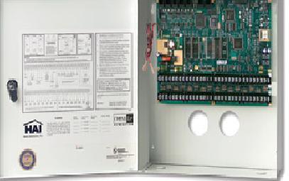

Hình 3: Bộ điều khiển trung tâm Omni IIe

Omni IIe được tích hợp một cổng Ethernet cho phép kết nối với mạng Internet. Omni IIe hỗ trợ 48 phân vùng an ninh, 4 thermostats, 64 nhóm đèn và 4 đầu đọc thẻ. Omni IIe là bộ điều khiển thiết kế cho biệt thự cỡ vừa với các tính năng mạnh mẽ.

Omni LT là bộ điều khiển có khả năng tích hợp với hệ thống an ninh, điều khiển nhiệt độ, điều khiển chiếu sáng, hệ thống điện thoại, pin dự phòng, Omni LT được tích hợp 1 cổng nối tiếp với các Protocol cung cấp khả năng tích hợp điều khiển các hệ thống khác như: hệ thống chiếu sáng Centralite, X-10, UPB, PLCBUS, C-Bus, Litouch, Dynalite.

Sử dụng hệ thống điều khiển trung tâm Omni có khả năng điều khiển hệ thống theo thời gian, sự kiện hệ thống và các thông số môi trường đo được từ cảm biến. Hơn nữa, hệ thống điều khiển trung tâm cho phép điều khiển hệ thống bằng điện thoại, qua Internet và các giao diện hệ thống khác như: màn hình cảm ứng, điều khiển từ xa, smartphone…

**CHƯƠNG 1**

**TỔNG QUAN VỀ**

**HỆ THỐNG ĐIỀU KHIỂN THÔNG MINH TRONG NHÀ**

# 1.1. Nhà thông minh là gì?

Nhà thông minh (tiếng Anh là "Smart Home") hoặc hệ thống nhà thông minh là một ngôi nhà/ căn hộ được trang bị hệ thống tự động tiên tiến dành cho điều khiển đèn chiếu sáng, nhiệt độ, truyền thông đa phương tiện, an ninh, rèm cửa, cửa và nhiều tính năng khác nhằm mục đích làm cho cuộc sống ngày càng tiện nghi, an toàn và góp phần sử dụng hợp lý các nguồn tài nguyên.

Theo wiseGeek, một ngôi nhà (hoặc căn hộ) được coi là "thông minh" bởi vì hệ thống máy tính của nó có thể theo dõi rất nhiều khía cạnh của cuộc sống thường ngày.

Một trong những ví dụ cơ bản nhất của nhà thông minh là một hệ thống kiểm soát mức độ chiếu sáng của hệ thống đèn giúp tiết kiệm điện và phù hợp với khung cảnh, chẳng hạn như cài đặt đèn ánh sáng nhẹ cho các bữa tiệc tối. Hệ thống cũng có thể điều chỉnh rèm cửa theo yêu cầu, kiểm soát nhiệt độ, hệ thống camera giám sát, hệ thống khóa cửa tự động, hệ thống phòng ngừa trộm.

Nhà thông minh ngoài ra còn có một số ứng dụng sáng tạo hơn, gồm hệ thống điều khiển giải trí tại gia – loa công suất khác nhau, hệ thống điện thoại, liên lạc nội bộ, hệ thống tưới nước...

Các chức năng này có thể được thực hiện nhờ các thiết bị trong nhà được kết nối với nhau để hệ thống máy tính trung tâm có thể theo dõi các trạng thái và ra các quyết định điều khiển phù hợp.

Nhà thông minh đã được hình dung trong các tác phẩm khoa học viễn tưởng từ nhiều năm nhưng nó chỉ trở thành hiện thực kể từ thế kỷ 20 sau sự phát triển rộng rãi của điện và những tiến bộ nhanh chóng của công nghệ thông tin, theo Wikipedia.

Ngôi nhà thông minh khác với ngôi nhà bình thường ở chỗ, nó là một quá trình tích hợp của các hệ thống như hệ thống điều khiển và giám sát môi trường: hệ điều khiển bảo đảm nhiệt độ, hệ thống đảm bảo lượng gió trong nhà, hệ thống đảm bảo ánh sáng…, mạch đóng ngắt, điều khiển cổng ra vào, giám sát cảnh báo cháy…Kết hợp thành một hệ thống mạng thống nhất.

# 1.2 Các lợi ích mà nhà thông minh đem lại

1.2.1 Sự tiện nghi trong sinh hoạt, tiết kiệm thời gian

Với các hệ thống điều khiển thông minh trong ngôi nhà, người chủ nhà có thể quản lý, điều khiển được hầu hết các thiết bị điện cơ bản trong ngôi nhà của mình chỉ với những thao tác hết sức đơn giản, nhanh chóng và thuận tiện từ việc đóng mở rèm cửa, bật tắt bình nước nóng, bật tắt đèn, điều chỉnh điều hòa nhiệt độ, bật tắt hệ thống tưới tiêu sân vườn... và vô số những công việc khác. Ở mức độ cao cấp của hệ thống điều khiển này là việc người chủ có thể lập lịch trình hoạt động một cách tự động cho các thiết bị duy nhất 1 lần, sau đó không cần quan tâm nữa, mọi thứ sẽ hoạt động tự động theo lịch trình đã cài đặt sẵn trước đó.

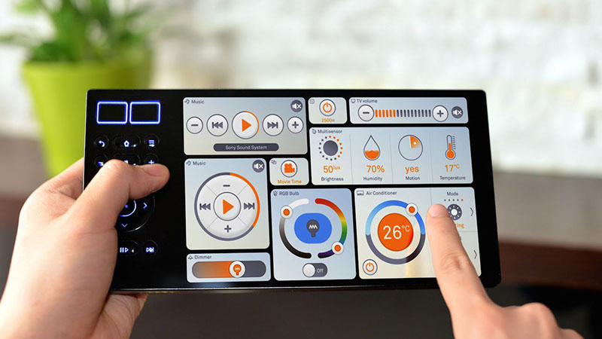

Hình 1.1. Điều khiển thiết bị điện trong nhà thông qua ứng dụng di động

Tất cả những thao tác này đều có thể thực hiện thông qua các ứng dụng trên website (web app) hoặc ứng dụng di động (mobile app) – hình 1.1. Ngôi nhà với hệ thống điều khiển thông minh như vậy sẽ giúp người chủ nhà tiết kiệm được rất nhiều thời gian.

1.2.2 Tiết kiệm chi phí

Ngoài yếu tố tăng sự tiện ích trong sinh hoạt, việc áp dụng hệ thống điều khiển thông minh còn giúp chủ nhà kiểm soát và hạn chế được lượng điện tiêu thu trong nhà nhờ vào việc bật tắt các thiết bị điện một cách khoa học. Bên cạnh đó các cảm biến hồng ngoài, cảm biến chuyển động cho phép tắt mở tự động các bóng đèn trong nhà cũng giúp hạn chế việc sử dụng điện không cần thiết từ đó góp phần tiết kiệm tối đa lượng điện năng tiêu thụ trong gia đình một cách đáng kể.

# 1.3. Những chỉ tiêu kỹ thuật của nhà thông minh

## 1.3.1. Chỉ tiêu về ánh sáng

Đảm bảo ánh sáng theo yêu cầu sử dụng như chất lượng ánh sáng và tiết kiệm điện, ánh sáng tại mỗi nơi đều như nhau, không được để chỗ quá sáng, chỗ quá tối.

Ánh sáng có thể được tắt mở thông qua hệ thống tự động điều khiển hoặc điều khiển từ xa. Ngoài ra thiết bị ánh sáng cần được kết nối với một số thiết bị trong nhà như: thiết bị báo trộm, báo cháy.

## 1.3.2. Chỉ tiêu về thông gió

Đảm bảo lượng gió vừa đủ, tốc độ gió phù hợp với yêu cầu chung.

Ngoài ra lượng gió và tốc độ của gió có thể được thay đổi tùy theo yêu cầu của người sử dụng.

Hệ thống có thể tự động nhận biết được khi nào thì sử dụng gió tự nhiên và khi nào dùng gió nhân tạo. Bằng cách sử dụng quạt máy thông gió.

## 1.3.3. Chỉ tiêu về nhiệt độ

Đảm bảo nhiệt độ trong nhà luôn phù hợp với khí hậu từng môi trường, tránh tình trạng khi ra vào nhà với 2 nhiệt độ khác xa nhau, gây bệnh cho người ở.

Nhiệt độ trong nhà cũng có thể thay đổi được tùy theo sở thích của mỗi người thông qua hệ thống điều khiển từ xa.

Phải có thiết bị cảnh báo và phòng chống khi nhiệt độ quá cao, như thiết bị báo cháy, hiển thị nhiệt độ (vì con người có khả năng chịu được ở nhiệt độ 90oC, nếu như nhiệt độ được tăng từ từ, nên ta cần có bộ phận hiển thị để dễ quan sát nhiệt độ).

## 1.3.4. Chỉ tiêu về an toàn

Cần đảm bảo việc phát hiện và cảnh báo khi có người lạ xâm nhập, như phát loa báo, bật đèn, tự động liên hệ với công an, tự động đóng kín các cửa ra vào. Cần đảm bảo an toàn về độ bền, tùy theo từng vùng mà cảnh báo về độ bền của ngôi nhà khi có bão hoặc gặp hỏa hoạn.

**1.4. Thiết kế của hệ thống điều khiển nhà thông minh**

Một hệ thống điều khiển nhà thông minh trong nhà cơ bản sẽ được thiết kế gồm:

* Một thiết bị điều khiển trung tâm được coi là bộ não của một ngôi nhà thông minh, có nhiệm vụ kết nối các thiết bị điện với nhau và điều khiển toàn bộ hệ thống nhà.
* Các thiết bị điện đầu cuối là những vật dụng điện tử trong nhà như các hệ thống cửa nhà, cổng, điều hòa, rèm mành, các hệ thống ánh sáng, quạt thông gió, ti vi, bếp gas, hệ thống an ninh…
* Hệ thống các phần mềm điều khiển ngôi nhà cài đặt trên bộ điều khiển trung tâm, trên các thiết bị điều khiển và các thiết bị điện tử gia dụng đầu cuối.

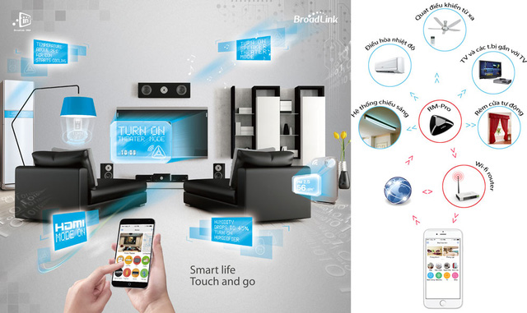

Hình 1.2. Hệ thống điều khiển nhà thông minh của Broadlink

Các thiết bị điện này được kết nối với nhau trong hệ thống mạng thiết bị bằng công nghệ truyền dữ liệu, qua đường điện và không dây (RF, Zigbee, Wifi) và được kết nối trực tiếp đến bộ điều khiển trung tâm – hình 1.2.

Chủ nhà có thể giám sát, quản lý, điều chỉnh các thiết bị điện trong hệ thống điện nhà thông minh một cách dễ dàng kể cả khi đang ở bên ngoài thông qua ứng dụng được cài đặt trên các thiết bị di động.

**1.5. Kết luận chương**

Biệt thự, căn hộ cao cấp hay nhà liền kề đều có thể trở thành ngôi nhà thông minh với những thiết bị tích hợp và phần mềm giúp tối ưu hóa, hiện đại hóa những tiện nghi trong ngôi nhà của bạn bởi các kỹ sư giàu kinh nghiệm, am hiểu công nghệ về thiết kế nhà thông minh của chính Việt Nam lắp đặt. Hiện nay, ở Việt Nam mặc dù đi sau khá lâu so với các tập đoàn có truyền thống phát triển về công nghệ nhà thông minh như Đức, Pháp, Nhật Bản, Hàn Quốc, đã có khá nhiều các doanh nghiệp hay các tập đoàn đã tham gia vào lĩnh vực thị trường nhà thông minh như SMARTHOME BKAV, DIGIHOME,.. và phần nào đã chiếm được lòng tin của người tiêu dùng trong nước. Bên cạnh đó là giá thành nhân công rẻ hơn nhưng chất lượng về mẫu mã hình thức cũng không hề thua kém đã là một điều kiện hết sức thuận lợi để cạnh tranh với các công ty nước ngoài.

Nhà thông minh đã được ứng dụng rất nhiều trên thế giới và trong những năm gần đây đã xuất hiện nhiều ở Việt Nam. Mặc dù vậy việc tạo ra một căn nhà thông minh “đầy đủ” tiện nghi với các công nghệ sẵn có, nhưng mới chỉ phù hợp với những người am tường công nghệ (đủ để làm chủ nó) và có một ngân sách “khá thoải mái” cho việc trang bị tiện nghi “thông minh”. Do đó, trên thực tế, số lượng người sử dụng các dịch vụ và hệ thống của nhà thông minh vẫn còn hạn chế trong khi nhu cầu nhà ở thông minh trong phân khúc khách hàng bình dân là rất lớn với mong muốn đầu tư cho mình một hệ thống điều khiển nhà thông minh ở tầm giá trung bình từ dưới 50 triệu đồng trở xuống. Đây là phân khúc mà khách hàng có xu hướng tự mua các thiết bị điều khiển riêng biệt để sử dụng, các thiết bị này tại thị trường Việt Nam chủ yếu là xuất xứ từ Trung Quốc vào giao diện giao tiếp dữ liệu tương tự nhau. Việc tạo ra một hệ thống tích hợp được khả năng điều khiển các thiết bị này vào một bộ trung tâm để người sử dụng dể quản lý và điều khiển là một việc hết sức cần thiết. Chính vì vậy nhóm đề tài đề xuất nghiên cứu chế tạo thiết bị điều khiển trung tâm có khả năng học lệnh từ nhiều thiết bị của các hãng khác nhau trên thị trường nhằm đáp ứng yêu cầu này.

**CHƯƠNG 2**

**THIẾT KẾ PHẦN CỨNG HỆ THỐNG**

**2.1 Đề xuất giải pháp kiến trúc**

Để đáp ứng được yêu cầu đặt ra, chúng tôi đề xuất một kiếm trúc mới cho hệ thống điều khiển nhà thông minh bao gồm các thành phần phần cứng như sau:

Bộ xử lý trung tâm tích hợp module truyền dữ liệu điều khiển qua sóng RF ở tần số 315Mhz. Lý do chúng tôi lựa chọn 2 tần số này bởi đây là những tần số phổ biến đã phát gần như phổ cập trong lĩnh vực nhà thông minh trên thế giới, có rất nhiều nhà sản xuất thiết bị điện dùng các tần số này như các nhà sản xuất cửa cuốn, chìa khóa ô tô, hay trong lĩnh vực an ninh báo động, chuông cửa, thiết bị điện tử v.v…vì trên thế giới có nhiều nhà sản xuât như vậy nên thiết bị sử dụng công nghệ này có giá thành phải chăng, chất lượng tốt và số lượng áp đảo các thiết bị sử dụng tần số khác. Cũng do nhiều nhà sản xuất các thiết bị trên cùng tần số RF 315Mhz nên nhiều khi chúng tương thích với nhau, có tính mở và sử dụng ghép đôi được cho nhau. Ngoài ra, bộ xử lý trung cũng tích hợp các led hồng ngoại cho phép điều khiển các thiết bị điện tử có sử dụng remote hồng ngoại.

Các module điều khiển đóng mở đèn, quạt, tivi (các thiết bị điện công suất nhỏ cỡ vài trăm wat). Các module nhận lệnh điều khiển từ bộ xử lý trung tâm để điều khiển thiết bị mà nó kết nối tới. Các module có thể là dạng khối thiết bị rời hoặc được tích hợp trong thiết bị điện.

Các module điều khiển đóng mở cửa cuốn, cổng chính hoặc điều hòa có công suất lớn (thiết bị điện có công suất tiêu thụ từ 1000 wat trở lên). Các module này thường là khối thiết bị rời lắp ngoài thiết bị điện.

Ngoài ra, hệ thống còn tích hợp thêm một số cảm biến như cảm biến khí GAS, cảm biến đèn cầu thang.

Với các thành phần như trên, hệ thống do tác giả đề xuất có thiết kế hệ thống điều khiển nhà thông minh với kiến trúc như hình 2.1 dưới đây:



Hình 2.1 Kiến trúc hệ thống điều khiển nhà thông minh

Trong đó:

a. Các thiết bị điện thông minh:

Là các thiết bị do chủ nhà tự mua về trang bị cho ngôi nhà tùy theo khả năng tài chính. Bao gồm các thiết bị như bóng đèn điều khiển từ xa qua remote hồng ngoại hoặc sóng RF, bộ điều khiển đóng mở cổng, các bộ đóng ngắt nguồn điện bằng relay điều khiển từ xa, remote tivi và remote điều hòa qua tia hồng ngoại.

b. Thành phần điều khiển:

Là các remote đi kèm với các thiết bị điện do chủ nhà tự mua về để trang bị trong căn nhà của mình.

c. Thành phần chấp hành:

Là bóng đèn, tivi, điều hòa, các mạch relay công suất lớn để điều khiển các thiết bị điện có công suất cao.

d. Ứng dụng nền Web:

Là ứng dụng quản lý và điều khiển các thiết bị điện được lập trình bằng ngôn ngữ ASP.Net hoạt động trên Server IIS – Internet Information Services Manager cài đặt tích hợp trên Bộ xử lý trung tâm. Cho phép người chủ nhà có thể truy cập từ xa qua mạng để điều khiển các thiết bị điện trong nhà.

e. Bộ xử lý trung tâm:

Là bộ xử lý hoạt động trên nền hệ điều hành Window 10 tích hợp với các module truyền dữ liệu điều khiển qua sóng RF và module thu phát hồng ngoại cho phép giao tiếp và điều khiển các thiết bị điện trong nhà.

**2.2 Thiết kế khung vỏ hộp bộ xử lý trung tâm**

Bộ xử lý trung tâm được thiết kế dạng hình hộp lục giác với các mặt kính cho phép hướng các led hồng ngoại về nhiều hướng. Thiết kế này nhằm giúp cho việc điều khiển các thiết bị điện dễ dàng, người chủ nhà có thể lắp đặt thiết bị ở nhiều nơi trong nhà. Về yêu cầu chung thì vỏ hộp có thể tháo lắp thiết bị một cách thuận tiện, vỏ được chia thành 3 thành phần chính:

+ Phần thân hộp có thiết kế hình lục giác có chóp với 6 khoảng trống hướng về các phía và 1 khoảng trống hướng lên trên. Thiết kế này cho phép thiết bị có thể lắp đặt trên tường nhà hoặc trần nhà hoặc đặt trên bàn.

+ Phần đế hộp thiết kế hình lục giác có các gờ để tháo lắp dễ dàng với thân hộp.

+ Phần kính màu xuyên sáng cho phép sóng hồng ngoại có thể đi qua.

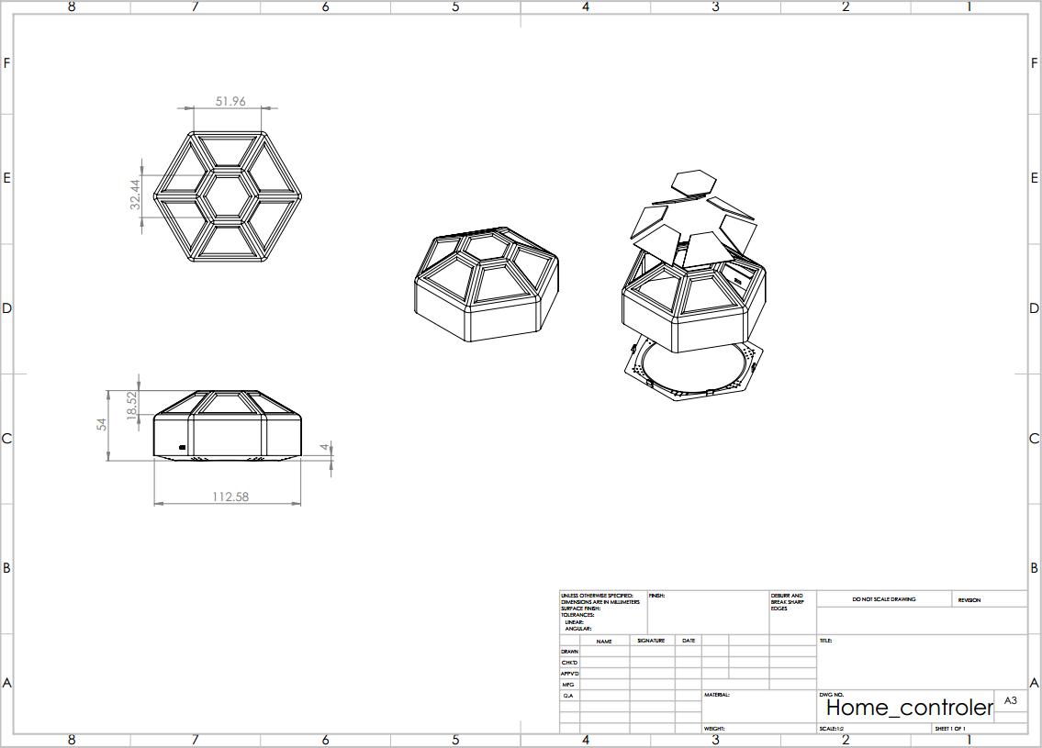Hình 2.2 Thiết kế tổng thể vỏ hộp bộ xử lý trung tâm

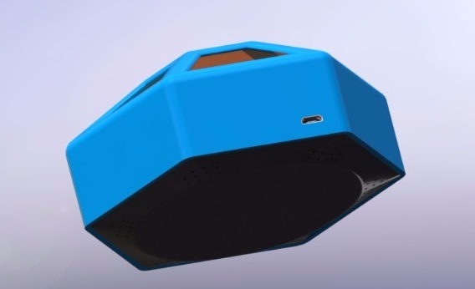

Hình 2.3 Mặt dưới vỏ hộp bộ xử lý trung tâm

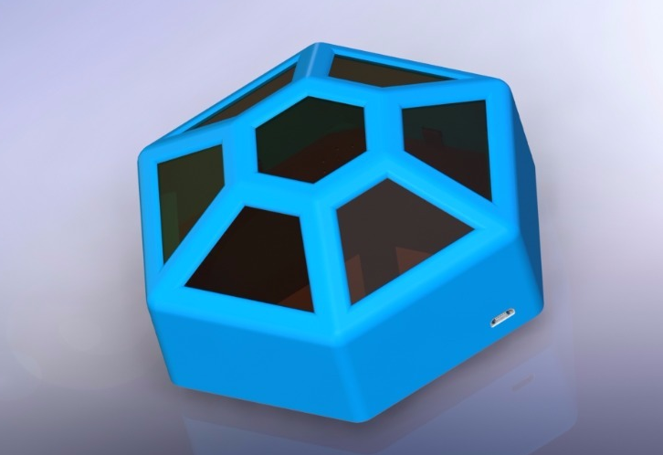

Hình 2.4 Mặt trên vỏ hộp bộ xử lý trung tâm

**2.3 Thiết kế chức năng**



Hình 2.5 Sơ đồ khối bộ xử lý trung tâm

Bộ xử lý trung tâm được thiết kế với 03 khối chức năng chính gồm có module máy tính trung tâm, module thu phát sóng RF và module thu phát hồng ngoại. Trong đó:

a. Module máy tính trung tâm: Chúng tôi đề xuất sử dụng module máy tính nhúng Wintel W8 Pro có cấu hình như sau:

Bảng 2.1 Bảng cấu hình phần cứng module máy tính trung tâm

|  |  |
| --- | --- |
| **System** | |
| Operating System | Windows10; |
| CPU | Atom Z8300,64bit – 14nm |
| GPU | Intel HD Graphic(Gen7) |
| RAM | DDR32GB |
| ROM | EMMC 32GB |
| Extended Storage | Up to 128GB |
| **Communication** | |
| Wifi Connectivity | RTL8723BS/AP6330,IEEE 802.11 a/b/g/n/n |
| Ethernet | 10/100M |
| Bluetooth | 4.0 |
| Camera | N/A |
| **Interfaces** | |
| HDMI Port | Standard HDMI female,1.4b |
| Other Interfaces | 2xUSB;1xRJ45;1 Card slot;1xHeadphone Jack;1xMicro 2xUSB;1xDC IN |
| **Other Features** | |
| Other Function | Support DX 11,Open GL 3.0,OpenCL 1.2,OpenGLES 2.0 |
| Power | 5V / 2A |
| **Dimension & Weight (Main Product)** | |
| Dimension | 98x98x22.3 mm |

Wintel W8 Pro được thiết kế nhằm hướng đến các dịch vụ giải trí tại nhà với thiết kế board mạch nhỏ gọn (hình 2.3), hỗ trợ các kết nối wifi 801.11bg, bluetooth 4.0 đáp ứng đủ nhu cầu kết nối mở rộng tính năng. Với việc sử dụng CPU Intel Atom Z8300, máy cho phép khả năng mở rộng xung nhịp lên đến 1.84GHz với độ ổn định, hiệu quả và đáng tin cậy.

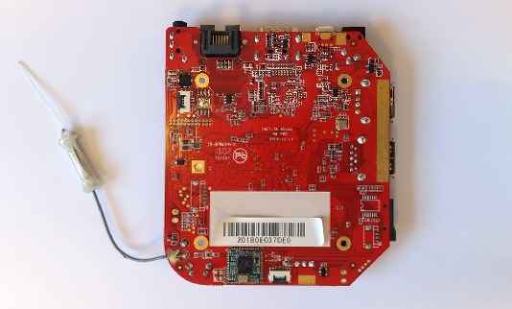 Hình 2.6 Mainboard wintel w8 pro - Bottom

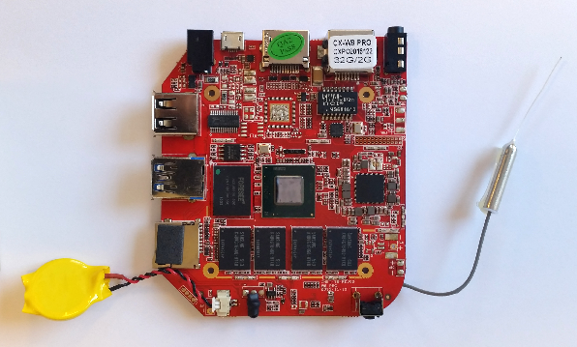

Hình 2.7 Mainboard wintel w8 pro - Top

c. Module thu phát RF: Chúng tôi sử dụng mạch phát RF351 H34A (hình 2.4) và mạch thu RF315 H5V3M (hình 2.5). Đây là hai mạch RF được thiết kế tối ưu cho việc truyền nhận dữ liệu bằng RF với mức giá thành rất thấp. H34A được thiết kế với độ nhạy thu 15dBm tại 12V trong khi đó H5V3M có độ nhạy thu ở -105dBm và cả 2 đều có thể tích hợp thêm anten dài 23cm giúp hạn chế tối đa các nhiễu.

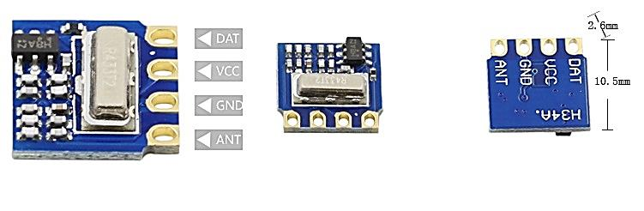

Hình 2.8 Mạch phát RF315 H34A

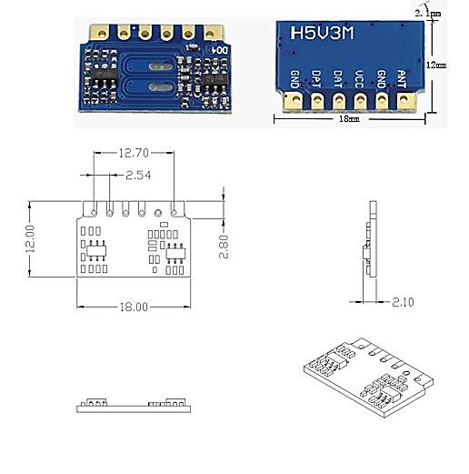

Hình 2.9 Mạch thu RF315 H5V3M

d. Module thu phát hồng ngoại

Để thuận tiện cho việc lập trình điều khiển, chúng tôi sử dụng mắt (led) thu phát hồng ngoại kết nối trực tiếp với chân vi điều khiển để phát tín hiệu.

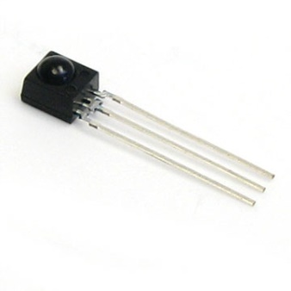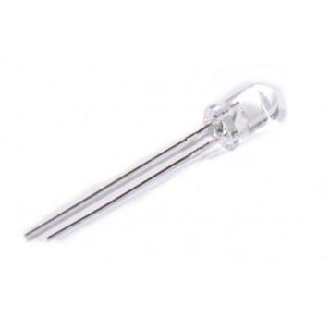

Hình 2.10 Led thu hồng ngoại (bên trái) và led phát hồng ngoại (bên phải)

**2.4 Thiết kế nguyên lý**

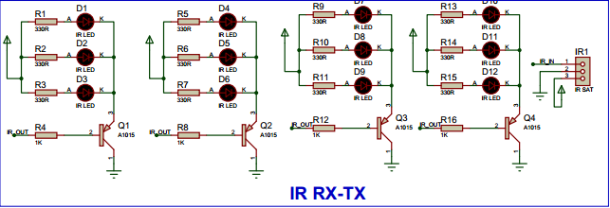

Hình 2.11 Khối module thu phát hồng ngoại

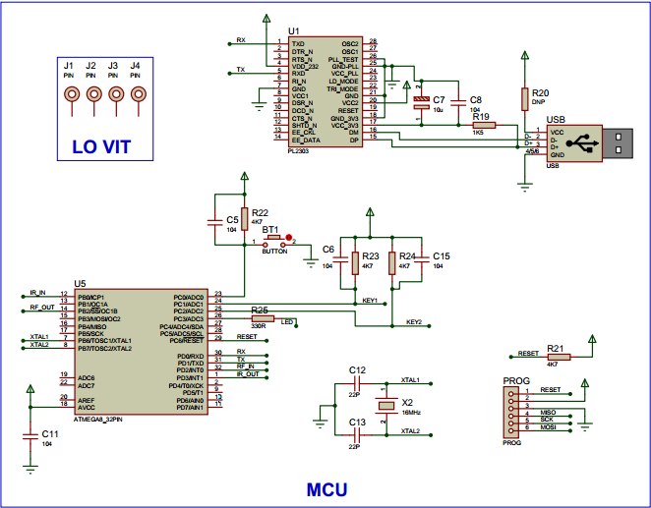

Hình 2.12 Khối vi điều khiển

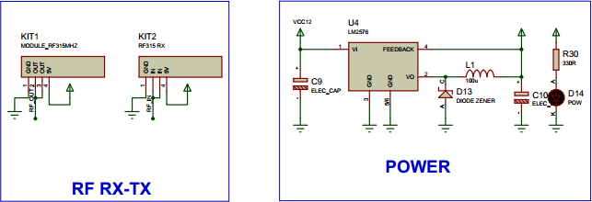

Hình 2.13 Khối module thu phát RF và chuyển đổi điện áp

Khối thu phát hồng ngoại (hình 2.11) có 12 led phát hồng ngoại và 1 led thu. Khối này được thiết kế với số lượng led hồng ngoại nhiều như trên là để chúng tôi có thể bố trí các led này ngay tại các khoảng trống trên thân vỏ hộp của bộ xử lý trung tâm.

Khối vi điều khiển sử dụng VĐK Atmega8 với đủ tài nguyên để kết nối với các module cần thiết. Khối này có hỗ trợ kết nối RS232 thông qua IC chức PL2303 để giao tiếp với phần mềm quản lý hệ thống (website) trên máy tính nhúng wintel w8 pro.

Khối thu phát rf được kết nối với chân 14 (out) và chân 32 (in) để giao tiếp dữ liệu với vi điều khiển.

Khối nguồn sử dụng IC LM2578 là mạch nguồn cơ bản cung cấp điện áp 5V cho board mạch.

Bảng 2.2 Danh mục và số lượng linh kiện

|  |  |  |  |
| --- | --- | --- | --- |
| Stt | Loại | Thông số | Số lượng |
| Module IR RX-TX | | | |
| 1 | Trở | 330R | 12 |
| 2 | Trở | 1K | 4 |
| 3 | Led thu IR | 3 chân | 1 |
| 4 | Led Phát IR | 2 chân | 12 |
| 5 | A1015 | SMD | 4 |
| Module MCU | | | |
| 1 | Atmega8 | SMD | 1 |
| 2 | PL2302 | SMD | 1 |
| 3 | Tụ | 22P | 2 |
| 4 | Tụ | 104 | 5 |
| 5 | Tụ | 10uF | 1 |
| 6 | Trở | 1K | 1 |
| 7 | Trở | 4K7 | 4 |
| 8 | Thạch anh | 16M | 1 |
| 9 | Jack USB | USB B | 1 |
| 10 | Jack nạp | SIL06 | 1 |
| Module thu phát RF và Nguồn | | | |
| 1 | Module thu RF | RF315MHz | 1 |
| 2 | Module phát RF | RF315MHz | 1 |
| 3 | LM2576 | SMD-3A | 1 |
| 4 | Diode xung | SS34 | 1 |
| 5 | Cuộn cảm | 100uH | 1 |
| 6 | Tụ | 1000uF | 2 |
| 7 | Trở | 330R | 1 |
| 8 | Led | Xanh – 3ly | 1 |

**CHƯƠNG 3**

**THIẾT KẾ PHẦN MỀM HỆ THỐNG**

Sau khi đã có thiết bị phần cứng công việc còn lại của chúng tôi là lựa chọn môi trường hoạt động (hệ điều hành), hiệu chỉnh, bổ sung thêm các thành phần chức năng, kết hợp các module phần mềm giao tiếp dữ liệu, chuyển đổi các module này để nó có thể hoạt động được trên môi trường hệ điều hành mà thiết bị hoạt động. Về hệ điều hành: có nhiều hệ điều hành được thiết kế làm môi trường hoạt động cho các thiết bị nhúng tuy nhiên có hai hệ điều hành phổ biến nhất hiện nay đó Linux và Window 10. Do thói quen là việc đồng thời các module đã được xây dựng hầu như được viết trên môi trường window do đó việc chuyển đổi sang môi trường linux sẽ tốn nhiều công sức hơn vì các lý do đó chúng tôi lựa đã lựa chọn hệ điều hành Window 10 làm môi trường hoạt động cho hệ thống phần mềm kiểm soát vào ra. Các công cụ phát triển: để xây dựng được hệ thống nhúng trong đó chỉ cho phép chương trình quản lý và điều khiển hoạt động liên tục chúng tôi phải cài đặt thêm một số thành phần cho hệ điều hành như sau:

1) Visual Studio 2013

2) Microsoft .Net Framework 4.0

3) Intel Information Service Manager

4) RS232 FTDI USB Drivers

**3.1 Cài đặt hệ điều hành cho wintel w8 pro**

Để cài đặt window 10 cho wintel w8 pro, ta cần chuẩn bị một USB có bộ nhớ thấp nhất là 8GB để có thể đủ dung lượng chưa file cài đặt .ISO của window 10. Các bước cài đặt hệ đièu hành thực hiện như sau:

Bước 1: Tạo Fat 32 boot usb Flash Drive

Đây là bước tạo khả năng boot cho ổ cứng USB khi kết nối vào cổng USB của máy tính. Để thực hiện việc này, ta tải về công cụ Windows USB/DVD Download Tool (<http://wudt.codeplex.com/>). Sau khi tải về, ta tiến hành cài đặt như hướng dẫn dưới đây:

Màn hình chào mừng cài Windows USB/DVD Download Tool xuất hiện. Ta nhấn Next để tiếp tục.

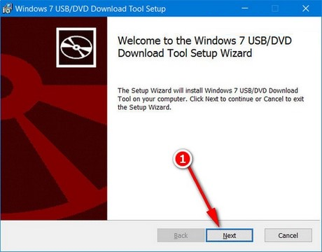

Hình 3.1 Bước xác nhận cài đặt đầu tiền

Phần mềm Windows USB/DVD Download Tool sẽ yêu cầu xác nhận trước khi cài đặt. Nhấn Install để bắt đầu cài đặt Windows 7 USB/DVD Download Tool vào máy tính.

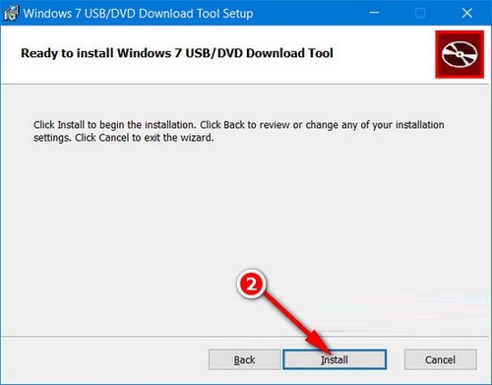

Hình 3.2 Bước xác nhận cài đặt tiếp theo

Chờ đợi trong giây lát để bộ cài Windows USB/DVD Download Tool cài đặt phần mềm vào trong hệ thống máy tính. Nhấn Finish để hoàn tất cài Windows USB/DVD Download Tool.

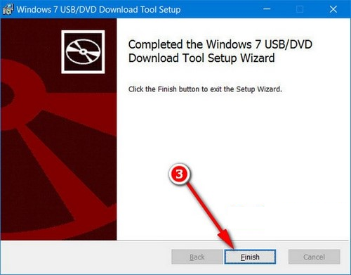

Hình 3.3 Kết thúc tiến trình cài đặt

Và đây là giao diện phần mềm sau khi cài Windows USB/DVD Download Tool trên máy tính.

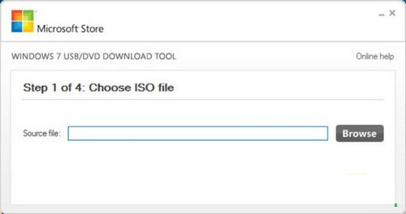

Hình 3.4 Giao diện chương trình Window USB/DVD Download Tool

Bước 2: Tải về file cài đặt cho window 10

Do cấu hình phần cứng, wintel w8 pro chỉ tương thích với windows 10 64bit. Do đó ta cần tải về bộ cài đặt cho windows 10 - 64bit. Để tải bộ cài ta mở trình duyệt Google Chrome vào https://www.google.com.vn tìm kiếm với từ khóa "Download Windows 10", sau đó vào trang đầu tiên mà Google tìm thấy (hoặc vào trực tiếp bằng link này: <https://www.microsoft.com/en-us/software-download/windows10>). Lúc này màn hình sẽ hiển thị trang download công cụ MediaCreationTool của Microsoft, ta bấm Ctrl + Shift + I để mở chế độ giả lập Mobile (hoặc vào Tùy chỉnh🡪công cụ khác🡪Công cụ dành cho nhà phát triển):

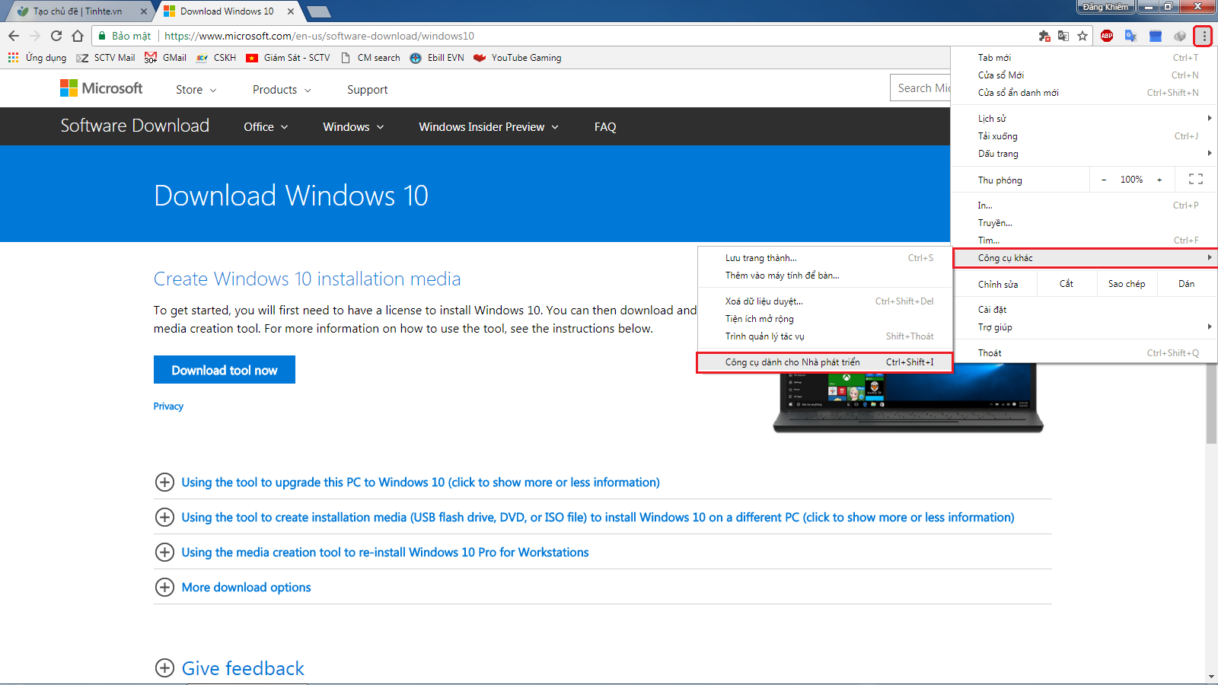

Hình 3.5 Mở chế độ dành cho nhà phát triển trên Google Chrome

Nếu màn hình chưa hiển thị giao diện Mobile, anh em bấm Ctrl + Shift + M (hoặc bấm vào biểu tượng cái điện thoại và máy tính bảng nằm chồng lên nhau) để đổi sang giao diện mobile:

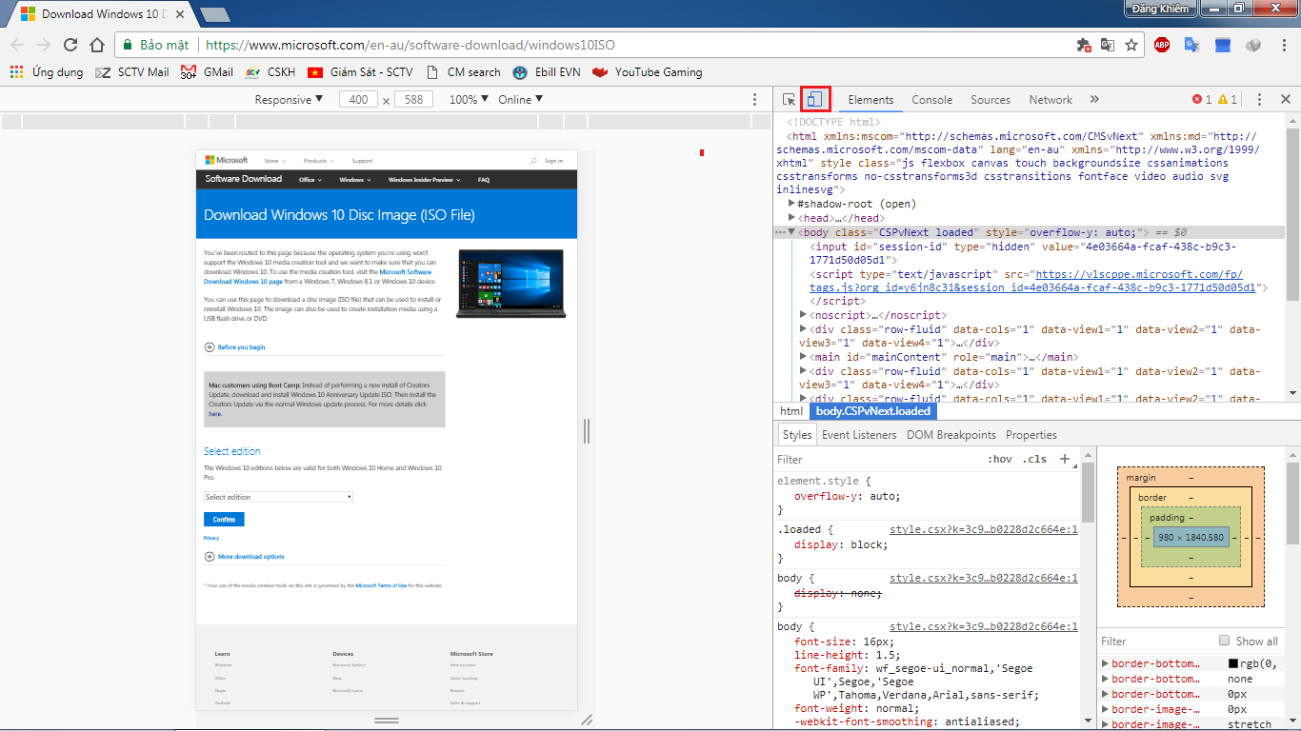

Hình 3.6 Mở chế độ mobile view

Khi màn hình đã hiển thị giao diện Mobile, ta bấm Tải lại trang (hoặc bấm F5), lúc này màn hình sẽ hiển thị trang doanload file Windows ISO, ta chọn Windows 10🡪bấm Confirm🡪chọn Ngôn ngữ🡪bấm Confirm:

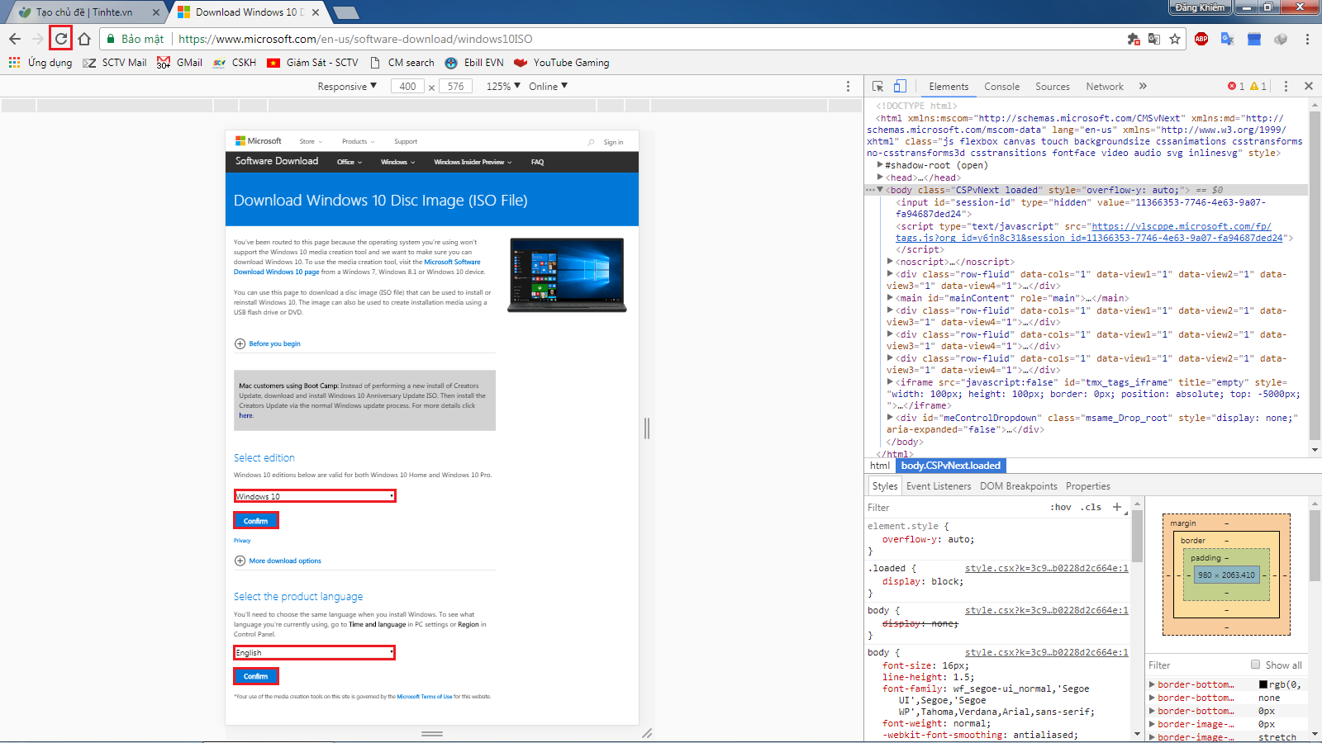

Hình 3.7 Chọn loại hệ điều hành và chọn ngôn ngữ

Màn hình sẽ hiển thị trang download Windows 10 file ISO, chọn bản Windows 64 bit.

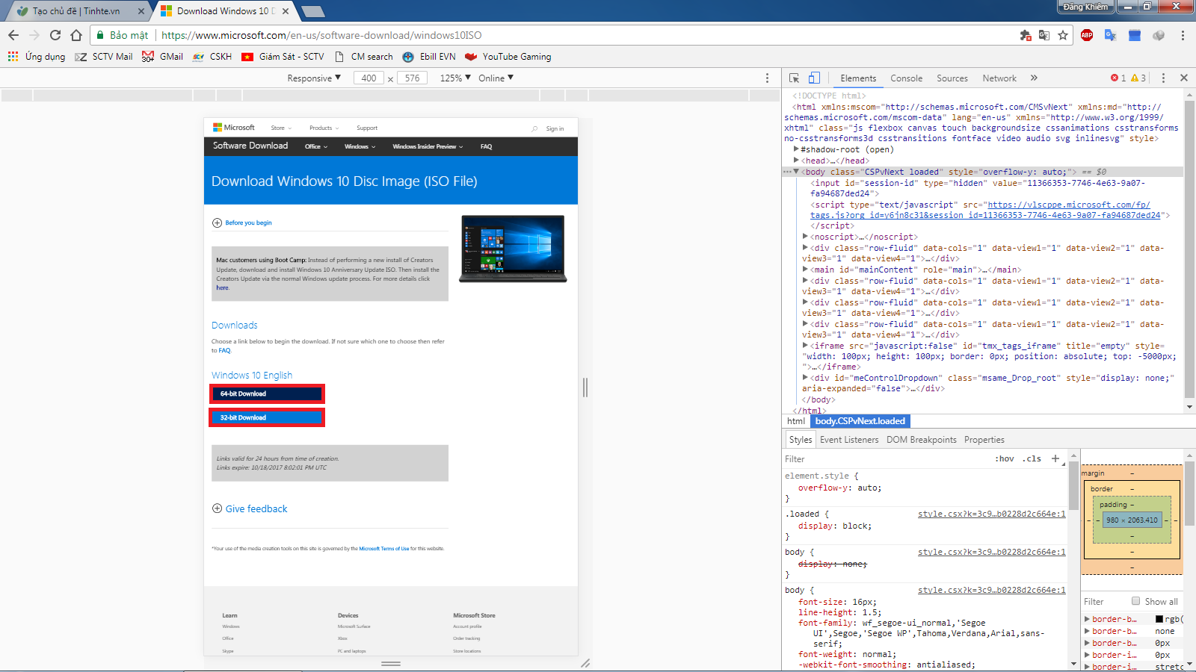

Hình 3.8 Xác nhận tải file cài đặt

Sau khi tải về file cài đặt, ta tiến hình tạo USB cài đặt cho windows 10 bằng cách sử dụng chương trình Windows USB/DVD Download Tool và tiến hành theo các bước sau:

Trong hộp thoại Source File, bấm nút Browser để dẫn tới file cài đặt mà ta vừa tải về. Bấm Open và sau đó bấm Next. Tiếp theo, chọn Ổ đĩa USB mà ta muốn tạo tính năng boot. Sau đó bấm Begin Copy. Tiến trình này sẽ mất một thời gian để sao chép file cài đặt ISO vào ổ đĩa USB, tùy thuộc vào tốc độ đọc ghi của USB và ổ đĩa cứng trên máy mà thời gian có thể nhanh hay chậm.

Bước 3: Cài đặt driver

Thông thường file cài đặt gốc của windows 10 sẽ không chứa driver âm thanh và một số driver dành riêng cho phần cứng của wintel w8 pro, do đó sau khi hoàn thành cài đặt window 10, ta cần tải về các driver sau để cập nhật tại địa chỉ: <https://www.mediafire.com/folder/jgvqlaf00x2qd/Wintel>

# 3.2 Cài đặt IIS – Intel Information Service Manager

3.2.1 Giới thiệu về IIS

Microsoft Internet Information Services là các dịch vụ dành cho máy chủ chạy trên nền hệ điều hành Windows nhằm cung cấp và phân tán các thông tin lên mạng, nó bao gồm nhiều dịch vụ khác nhau như Web Server, FTP Server,…

Nó có thể được sử dụng để xuất bản nội dung của các trang Web lên Internet/Intranet bằng việc sử dụng “Phương thức chuyển giao siêu văn bản”– Hypertext Transport Protocol (HTTP). Như vậy, sau khi thiết kế xong các trang Web của mình, nếu ta muốn đưa chúng lên mạng để mọi người có thể truy cập và xem chúng thì bạn phải nhờ đến một Web Server, ở đây là IIS. Nếu không, trang Web chỉ có thể được xem trên chính máy cục bộ hoặc thông qua việc chia sẻ tệp (file sharing) như các tệp bất kỳ trong mạng nội bộ mà thôi.

Nhiệm vụ của IIS là tiếp nhận yêu cầu của máy trạm và đáp ứng lại yêu cầu đó bằng cách gửi về máy trạm những thông tin mà nó yêu cầu.

Ta có thể sử dụng IIS để xuất bản một website trên internet, tạo các giao dịch thương mại điện tử trên Internet (hiện các catalog và nhận được các đơn đặt hàng từ nguời tiêu dùng). Chia sẻ file dữ liệu thông qua giao thức FTP hay cho phép những người ở xa có thể truy xuất database của bạn và một số chức năng khác.

IIS sử dụng các giao thức mạng phổ biến là HTTP và FTP (File Transfer Protocol) và một số giao thức khác như SMTP, POP3,… để tiếp nhận yêu cầu và truyền tải thông tin trên mạng với các định dạng khác nhau.

Một trong những dịch vụ phổ biến nhất của IIS mà chúng ta quan tâm trong giáo trình này là dịch vụ WWW (World Wide Web), nói tắt là dịch vụ web. Dịch vụ web sử dụng giao thức HTTP để tiếp nhận yêu cầu (requests) của trình duyệt web (web browser) dưới dạng một địa chỉ URL (Uniform Resource Locator) của một trang web và IIS phản hồi lại các yêu cầu bằng cách gửi về cho web browser nội dung của trang web tương ứng.

3.2.2 Các bước cài đặt và cấu hình IIS

Mặc định hệ thống đã ẩn chức năng đó đi. Tuy nhiên chúng ta hoàn toàn dễ dàng kích hoạt nó lên để sử dụng. Ở đây hướng dẫn chúng tôi trình bày cách bật IIS trên Windows 10 (Windows 7, 8 cũng tương tự) để chạy các ứng dụng ASP.NET, ASP.NET MVC. Để thực hiện, ta vào Control Panel🡪Programs and Features🡪chọn Turn Windows features on or off🡪Check chọn Internet Information Services và check chọn theo hình sau:

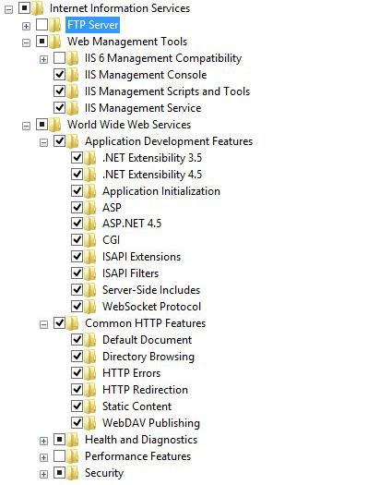

Hình 3.9 Cây thư mục cài đặt chương trình tích hợp của windows

Sau đó, ta khởi động IIS bằng cách vào Control Panel🡪System and Security🡪Administrative Tools, chọn Internet Information Services (IIS) Manager. Màn hình IIS Manager sẽ hiển thị ra như bên dưới:

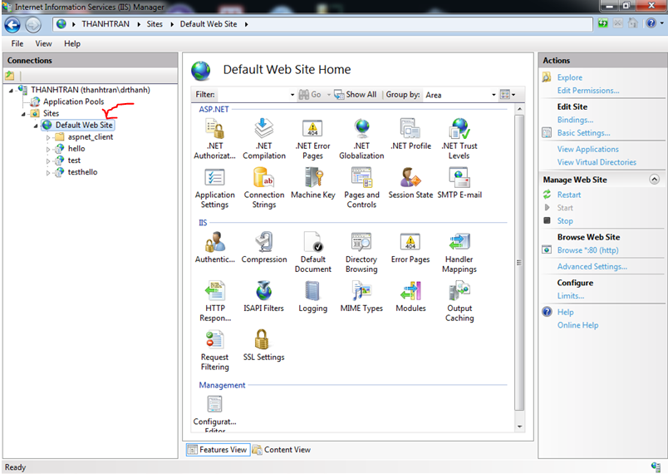

Hình 3.10 Giao diện IIS

Ttiếp theo ta thiết lập Application Pool, đây là một tính năng hữu ích của IIS, nó có thể chứa một hoặc nhiều ứng dụng và cho phép chúng ta cấu hình cấp độ giữa các ứng dụng web khác nhau. Ví dụ, nếu ta muốn cô lập tất cả các ứng dụng web chạy trong cùng một máy, ta có thể làm điều này bằng cách tạo ra Application Pool riêng biệt cho mỗi ứng dụng web và đặt chúng trong Application Pool tương ứng. Bởi vì mỗi Application Pool chạy trong quá trình làm việc riêng của mình, các lỗi trong Application Pool sẽ không ảnh hưởng đến các ứng dụng đang chạy trong Application Pool khác. Triển khai ứng dụng trong Application Pool là lợi thế chính của IIS trong quá trình làm việc ở chế độ cách ly bởi vì ta có thể tùy chỉnh Application Pool để đạt được cấp độ tách biệt ứng dụng mà ta cần.

Khi ta cấu hình Application Pool để sẵn sàng tối ưu, ta cũng nên xem xét làm thế nào để cấu hình Application Pool bảo mật ứng dụng. Ví dụ, ta có thể cần phải tạo ra Application Pool riêng cho ứng dụng đòi hỏi mức độ bảo mật cao, trong khi cho phép các ứng dụng đòi hỏi một mức độ thấp hơn của bảo mật để chia sẻ cùng Application Pool. Để thực hiện ta bấm chuột phải vào Application Pools, ta chọn Add Application Pool.

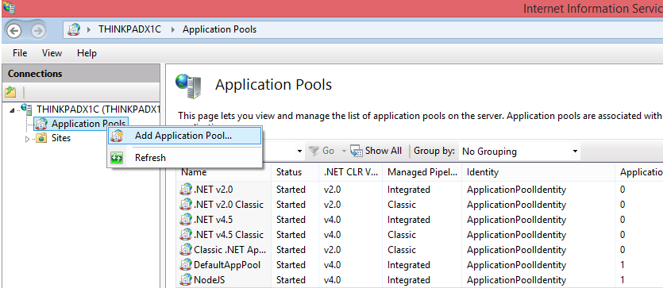

Hình 3.11 Cài đặt application pool

+ Mục Name: nhập tên cho Application Pool (tùy ý). Ở đây chúng tôi đặt là SMH.

+ Mục .Net Framework version: chọn .Net Framework v4.5.

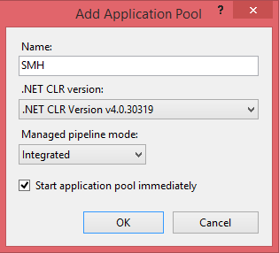

Hình 3.12 Cài đặt thông số pool

Sau đó bấm OK, ta được kết quả như hình 3.13.

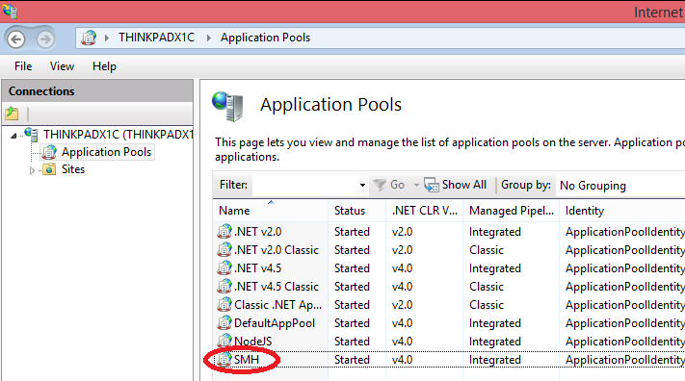

Hình 3.13 Kết quả tạo application pool

# 3.2.3 Cấu hình website chạy trên IIS

Để tích hợp website vào IIS, tại cột bên trái của IIS, chuột phải vào sites🡪add website.

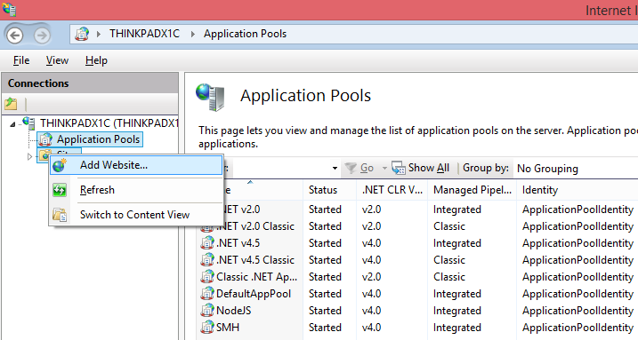

Hình3.14 Tích hợp website vào IIS

# Ở phần Physical path, chọn đến thư mục chứa website. Phần Site name, điền tên website (lưu ý không sử dụng khoảng trắng hay các kí tự đặc biệt). Ở phần Application pool chọn vào pool SMH ta vừa add thêm ở phần trên. Ở phần Port, mặc định đang để là 80. Ta thay bằng cổng khác như: 1280,8080, 8081,…

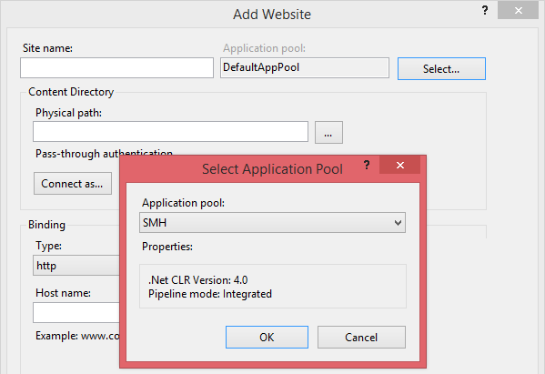

Hình 3.15 Chọn pool quản lý website

Để kiểm tra xem website có hoạt động hay không, ta bấm phải chuột vào Site name, chọn Manger Website🡪Browse. Hệ thống sẽ tự khởi động trình duyệt mặc định của windows để hiển thị website.

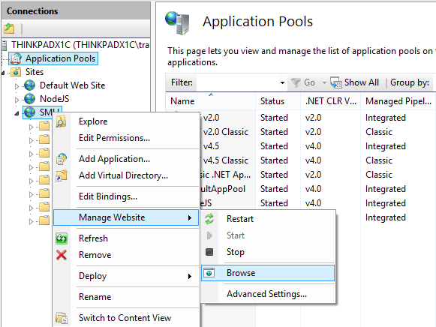

Hình 3.16 Kiểm tra website trên trình duyệt

# 3.3 Thiết kế chương trình quản lý và điều khiển trên bộ xử lý trung tâm

3.3.1 Thiết kế giao thức giao tiếp



Hình 3.17 Đặc tả phương thức giao tiếp giữa các đối tượng trong hệ thống

Bảng 3.1 Nguyên lý làm việc của các kênh truyền

|  |  |  |
| --- | --- | --- |
| **STT** | **Các đối tượng trong kênh giao tiếp** | **Đặc tả kỹ thuật** |
| ĐT.1 | **Remote RF** và **Module thu RF** | Sử dụng phương thức truyền FM frequency modulation) - (điều chế hoặc thay đổi) tần số. Lúc này, biên độ được giữ nguyên cố định ở một hằng số nhất định, tần số sẽ thay đổi.  http://k2.arduino.vn/img/2014/11/02/0/800_882450-1414901135-0-how-is-data-put-on-radio-waves---mozilla-firefox-5.750x271.jpg  Tần số nghĩa là số lần dao động trong 1 giây. Đại lượng này đặc trưng duy nhất cho mỗi mạch thu / phát sóng, nghĩa là mỗi mạch chỉ có thể truyền phát lẫn nhau khi nó cũng tần số. Trong nghiên cứu này chúng tôi chọn tần số mạch phát = tần số mạch thu = 315MHz. Tại module thu RF những dao động của sóng vô tuyến để tạo thành tín hiệu điện mà điện tử có thể hiểu được rồi từ đó dịch mã ra các giá trị được gọi là các khung dữ liệu. Đây là quá trình đọc dữ liệu RF để lưu vào F-ROM của module thu phát RF. Để có thể thu được dữ liệu của Remote thì ta cần phải xác định được Remote có hoạt động ở tần số 315Mhz hay không. Vấn đề này sẽ được trình bày ở phần 3.3.2. |
| ĐT.2 | **Module thu phát RF** và **Máy tính trung tâm** | Đối với mỗi khung dữ liệu thu nhận được từ remote RF, chúng tôi lưu vào F-ROM của vi xử lý trên module thu phát RF. Tùy theo độ rộng của khung dữ liệu mà nó sẽ chiếm hữu từ vài đến vài chục byte trong bộ nhớ. Mỗi khung dữ liệu sẽ được đánh mã thứ tự, các mã thứ tự sẽ được cài đặt là mã định danh cho các thiết bị điện cần điều khiển trong nhà. Module thu phát RF sẽ giao tiếp với máy tính trung tâm thông qua giao thức RS232 đễ nhận mã định danh và lệnh bật tắt thiết bị. |
| ĐT.3 | **Module phát RF** và **Thiết bị hỗ trợ thu sóng RF** | Đây là quá trình phát sóng RF đã học. Tương tự ĐT.1 nhưng quá trình nãy diễn ra ở hướng ngược lại. Module phát sẽ truyền dữ liệu nhận từ vi điều khiển đến các thiết bị có hỗ trợ thu sóng RF. |
| ĐT.4 | **Remote hồng ngoại** và **Module thu hồng ngoại** | Mỗi loại remote hồng ngoại có 1 dạng tín hiệu khác nhau có thể là 8 bit, 12bit, 24 bit, 32bit và thậm chí có thể 128 bit hoặc nhiều hơn nữa. Điều đó có nghĩa là mỗi 1 lần ta nhất nút trên remote, 1 chuỗi các dữ liệu được gửi đi với "Khối lượng" tương đối nhiều. Lý do cho sự khác nhau về độ dài khung dữ liệu truyền nhận là bởi vì tùy thuộc vào mục đích của việc điều khiển. Ví dụ: khi ta điều khiển tivi nó sẽ truyền về led thu hồng ngoại của TV 1 mã cố định tương ứng với kênh đã định sẵn và số lượng bít dữ liệu được truyền đi khác nhau: có loại 7 bit(sony), loại 8 bit, 12 bit, 16 bit , 18 bit, 32 bit, 42 bít (AIWA). Cùng 1 hãng điện tử ví dụ sony thì số bit cũng có thể khác nhau, điều khiển tivi sony có 7 bit, còn dàn âm thanh sony là 16 bit. Đối với điều hòa nhiệt độ khi ta nhất 1 nút trên điều khiển điều hòa, nó sẽ không truyền tín hiệu của 1 nút đó về điều hòa, mà lúc này nó sẽ truyền tất cả các thông số hiện tại trên điều khiển về điều hòa như: nhiệt độ, tốc độ quạt, quạt quay tự động hay đứng im, chế độ dry, cool... dẫn đến số lượng bit là khá nhiều. Để kiểm tra dữ liệu từ các remote, chúng tôi sử dụng phần mềm AnalysIR (xem ở phần 3.3.3). |
| ĐT.5 | **Module phát hồng ngoại** và **Thiết bị hỗ trợ mắt thu hồng ngoại** | Đây là quá trình phát sóng hồng ngoại đã học. Tương tự ĐT.4 nhưng quá trình nãy diễn ra ở hướng ngược lại. Module phát sẽ truyền dữ liệu nhận từ vi điều khiển đến các thiết bị có hỗ trợ thu sóng hồng ngoại. |

3.3.2 Xác định tần số hoạt động của Remote RF

Mục đích của chúng tôi là sau khi giải mã các tín hiệu phát ra từ remote RF, thì sẽ mô phỏng phát lại tín hiệu tương tự thông qua lập trình điều khiển, từ đó điều khiển được các thiết bị từ xa mà không cần sử dụng đến remote nữa.

Hiện nay hầu hết các thiết bị có điều khiển bằng sóng RF trên thị trường đều sử dụng các vi mạch hỗ trợ xử lý tín hiệu không dây như PT2248, PT2249, PT9148, PT9149, PT2262, PT2272, HT640, HT648… Một mạch PCB của bộ điều khiển từ xa RF được cấu tạo từ nhiều loại linh kiện điện tử như bộ cộng hưởng SAW điều khiển tần số phát và IC mã hóa để mã hóa dữ liệu truyền.

a. Xác định theo tần số hoạt động

Có hai loại điều khiển từ xa RF dựa trên tần số hoạt động là loại hoạt động với tần số cố định (fixed frequency), loại còn lại là tần số có thể điều chỉnh được (adjustable frequency).

Loại tần số cố định thường sử dụng thạch anh hoặc bộ dao động SAW resonator (Surface Acoustic Wave) để ổn định tần số phát đi, và nó dễ dàng xác định được tần số hoạt động. Trong khi loại tần số điều chỉnh sử dụng mạch LC, thay đổi tần số trung tâm bằng cách sử dụng tụ điện biến dung hay cuộn cảm điều chỉnh, tần số chỉ có thể được xác định bằng quang phổ hoặc dao động ký. Loại điều khiển từ xa tần số cố định thường được in tần số trên sản phẩm.

Bảng 3.2 Sự khác nhau giữa điều khiển tần số cố định và điều chỉnh

|  |  |  |
| --- | --- | --- |
| **Loại** | **Linh kiện điều khiển tần số** | **Điểm khác biệt** |
| Tần số cố định | Bộ lọc SAW | Giảm kích thước và trọng lượng  Độ ổn định cao và độ bền cao  Không cần điều chỉnh  Dễ sản xuất đại trà |
| Tần số điều chỉnh | Tụ điện biến dung | Tần số điều chỉnh từ 290MHz - 480MHz  Tần số sai lệch sau thời gian dài sửa dụng |

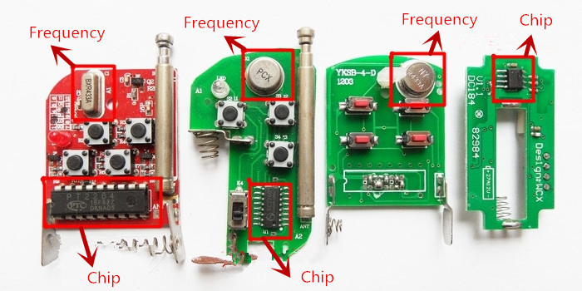

Hình 3.18 Loại remote có tần số cố định

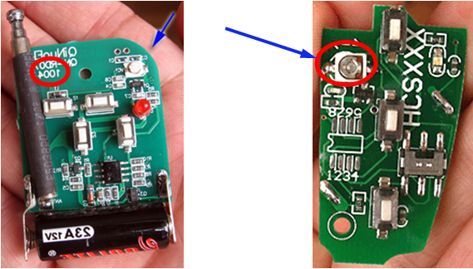

Hình 3.19 Loại remote có tần số điều chỉnh

b. Xác định theo loại mã hóa

Hiện tại, trên thị trường có rất nhiều loại điều khiển từ xa RF như loại Fixed Code, Learning Code và Rolling Code. Chúng là ba loại mã hóa cho điều khiển từ xa RF. Các loại mã hóa này được xác định bởi IC mã hóa mà bộ điều khiển từ xa đang sử dụng.

Bảng 3.3 So sánh chi tiết giữa ba loại mã hóa

|  |  |  |  |  |
| --- | --- | --- | --- | --- |
| **Loại** | **Họ IC** | **Phương pháp mã hóa** | **Bảo mật** | **Giá** |
| Fixed Code | PT2262 | Mã hóa bằng tay, sử dụng công tắc (dip switch) để thiết lập mã địa chỉ (address code) | Thấp | Thấp |
| Learning Code | EV1527 | Mã hóa tự động, có thể sao chép từ điều khiển Fixed Code hoặc Learning Code | Trung Bình | Trung Bình |
| Rolling Code | HCS301 | Mã hóa tự động, sử dụng thuật toán để tạo mã code khác nhau mỗi lần | Cao | Cao |

Loại điều khiển từ xa Learning Code sử dụng IC EV1527 cũng là loại tự học self-learning RF. Loại này có thể copy hoặc học code từ điều khiển loại Fixed Code hoặc Learning Code. Chúng có thể được dùng để sao chép điều khiển loại Fixed Code hoặc Learing Code. Điều khiển Rolling Code thường được sao chép bằng máy copy điều khiền (remote control duplicator), số điều khiển Rolling Code được copy giới hạn. Dưới đây là bảng phân loại IC thông dụng và kiểu điều khiển.

Bảng 3.4 IC và phân loại kiểu điều khiển

|  |  |  |  |
| --- | --- | --- | --- |
| **IC** | **Fixed Code** | **Rolling Code** | **Learning Code** |
| [2240] PT2240  [2242] PT2242  [2260] PT2260  [2262] PT2262/M3E/ CT5062  [6010] HT6010/HT6012/ T6014/SH312E  [H600] HT600/HT680/HT6187/HT6270/TT13/PK10T  [5026] AX5026/CT5026/SMC5026  [5326] AX5326/AX5326S  [8092] TT8092  [4134] MC4134/MC1450/SC4134  [918] SMC918 | x |  |  |
| HCS301  HCS300  HCS200 |  | x |  |
| EV1527  FP527  HT6P20B  HT6P20D |  |  | x |

Sau khi xác định loại RF, chúng tôi tiến hành lập trình để thu nhận dữ liệu RF từ remote. Ở mạch thu (hình ) ta nối chân DATA của Reciver với chân ngắt 0 (chấn số 2) của Arduino (bạn chỉ cần sử dụng 1 trong 2 chân DATA của Receiver). Để thực hiện chương trình phân tích sóng RF, chúng tôi sử dụng thư viện hỗ trợ lập trình RCSwitch, thư viện này giúp chúng ta lập trình thu/phát tín hiệu RF dễ dàng hơn rất nhiều. Theo như thông tin trừ trang web của nhà phát triển thì thư viện này hỗ trợ các chipset SC5262 / SC5272 /X2262 / HX2272 / PT2262 / PT2272 / EV1527 / RT1527 / FP1527 / HS1527. Ta có thể tải mã nguồn thư viện tại địa chỉ (<https://github.com/sui77/rc-switch>). Thư viện này tương thích với arduino IDE, dó đó ta có thể include nó vào aruduino IDE để lập trình (xem hình 3.xx). Kết hợp với thư viện RCSwitch, chúng tôi sử dụng thuật toán sau để lập trình thu sóng remote RF trên board arduino như sau:



Hình 3.20 Lưu đồ thuật toán nhận dữ liệu từ mạch thu RF

Ở lưu đồ thuật toán trên, việc khai báo chân số 2 – chân ngắt 0 của arduino làm chân nhận dữ liệu chúng tôi sử dụng hàm **mySwitch.enableReceive(0)**.Bộ nhớ đệm bản chất là một biến mySwitch có kiểu **RCSwitch**. Để kiểm tra có dữ liệu hay không chúng tôi sử dụng hàm **if (mySwitch.available())**. Dữ liệu được chuyển đổi sang mã HEX và truyền lên máy tính thông qua hàm:

**output(mySwitch.getReceivedValue(),**

**mySwitch.getReceivedBitlength(),**

**mySwitch.getReceivedDelay(),**

**mySwitch.getReceivedRawdata(),**

**mySwitch.getReceivedProtocol());**.

Mã chương trình như sau:

#include <RCSwitch.h>

RCSwitch mySwitch = RCSwitch();

void setup() {

Serial.begin(9600);

mySwitch.enableReceive(0); // Receiver on inerrupt-pin #2

}

void loop() {

if (mySwitch.available()) {

output(mySwitch.getReceivedValue(), mySwitch.getReceivedBitlength(),

mySwitch.getReceivedDelay(), mySwitch.getReceivedRawdata(),

mySwitch.getReceivedProtocol());

mySwitch.resetAvailable();

}}

Sau khi nạp chương trình vào board arduino, chúng tôi thực hiện kiểm tra với giao diện Terminal như sau:

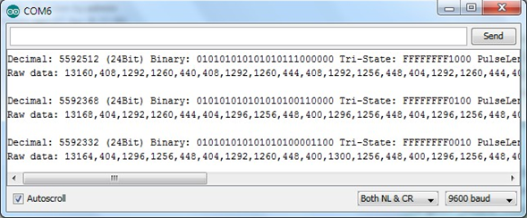

Hình 3.21 Dữ liệu thô của remote RF nhận được từ mạch thu RF

Với dữ liệu nhận được, ta lưu trữa vào F-ROM. Dữ liệu có thể lưu dưới dạng mã thập phân, nhị phân, hex hoặc chuỗi raw. Để tiện xử lý và lưu trữ chúng tôi lựa chọn lưu ở dạng thập phân. Khi cần sử dụng chúng tôi sẽ truy xuất ngược và gởi đến mạch phát RF (hình) bằng hàm **mySwitch.send(5330368, 24)**. Trong đó 5330368 là mã thập phân của nút lệnh trên remote, 24 là số bit gởi đi.

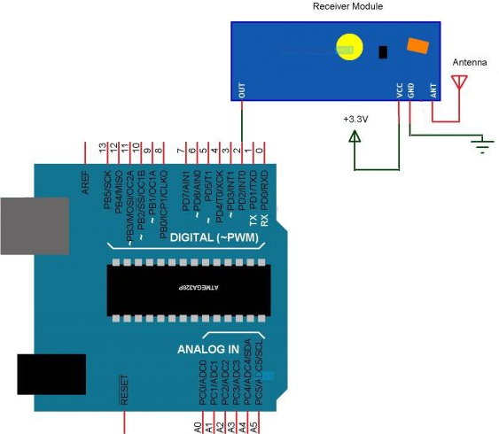

Hình 3.22 Sơ đồ mạch thu RF

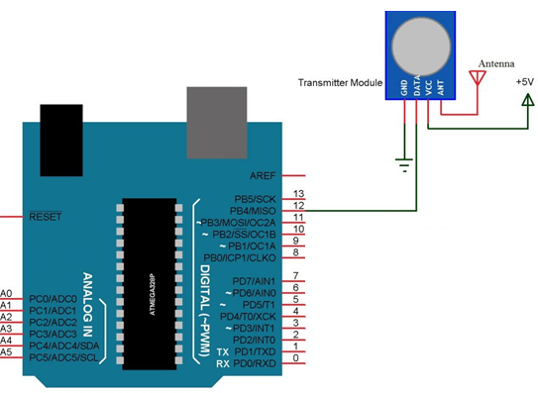

Hình 3.23 Sơ đồ mạch phát RF

3.3.3 Xác định dữ liệu remote hồng ngoại

Để xác định được tín hiệu hồng ngoại, chúng tôi sử dụng một module thu hồng ngoại. Đây thường là led hồng ngoại 3 chân, bao gồm một máy dò IR và mạch tích hợp để demodulate tín hiệu 36-38kHz (dãi tần số truyền hồng ngoại), tạo ra một đầu ra số tương ứng với dữ liệu được truyền đi. Thông thường ta vẫn có thể sử dụng một photodiode hồng ngoại hoặc phototransistor, tuy nhiên chúng ta sẽ phải demodulate tín hiệu bằng phần mềm.

Hỗ trợ cho việc phân tích dữ liệu hồng ngoại, chúng tôi sử dụng phần mềm AnalysIR (hình 3.24). Công cụ này hỗ trợ phân tích dữ liệu hồng ngoại thông qua board arduino hoặc board raspberry. Ở đây chúng tôi sử dụng arduino. Trong đó chân dữ liệu được chúng tôi định nghĩa là RECV_PIN kết nối vào chân số 8 của board arduino. Đây là một giải pháp rất tiện khi chúng ta không có sẵn các thiết bị chuyên dụng như logic analysers or oscilloscopes.

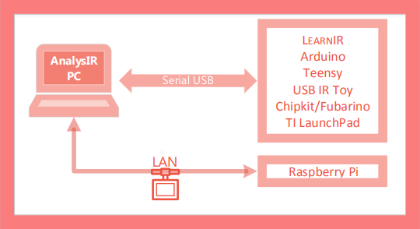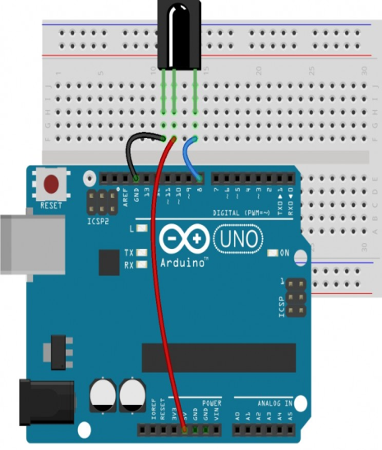

Hình 3.24 Mô hình áp dụng phần mềm AnalysIR

Để thực hiện chương trình phân tích, chúng tôi sử dụng thư viện hỗ trợ lập trình IrRemote, tải tại địa chỉ (<http://k2.arduino.vn/img/2016/07/19/0/2729_882450-1468919559-0-irremote.zip>). Thư viện này tương thích với arduino IDE, dó đó ta có thể include nó vào aruduino IDE để lập trình (xem hình 3.xx).

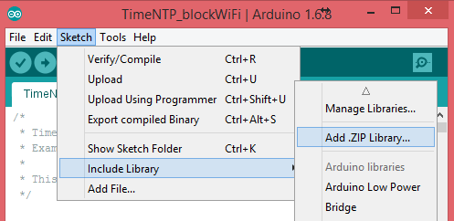

Hình 3.25 Thêm thư viện IrRemote vào Arduino IDE

Kết hợp với thư viện IrRemote, chúng tôi sử dụng thuật toán sau để lập trình thu sóng remote trên board arduino như sau:



Hình 3.26 Lưu đồ thu dữ liệu hồng ngoại

Ở lưu đồ thuật toán trên, việc khai báo chân RECV_PIN chúng tôi sử dụng hàm **IRrecv irrecv(RECV_PIN)**. Bộ nhớ đệm bản chất là một biến results có kiểu **decode_results**. Để kiểm tra có dữ liệu hay không chúng tôi sử dụng hàm **if(irrecv.decode(&results))**. Dữ liệu được chuyển đổi sang mã HEX và truyền lên máy tính thông qua hàm **Serial.println(results.value, HEX)**. Mã chương trình như sau:

#include <IRremote.h>

int RECV_PIN = 8;

IRrecv irrecv(RECV_PIN);

decode_results results;

void setup()

{

Serial.begin(9600);

irrecv.enableIRIn(); // Start the receiver

}

void loop() {

if (irrecv.decode(&results)) {

Serial.println(results.value, HEX);

irrecv.resume(); // Receive the next value

}

}

Sau khi nạp chương trình vào board arduino, chúng tôi thực hiện kiểm tra với giao diện phần mềm AnalysIR như sau:

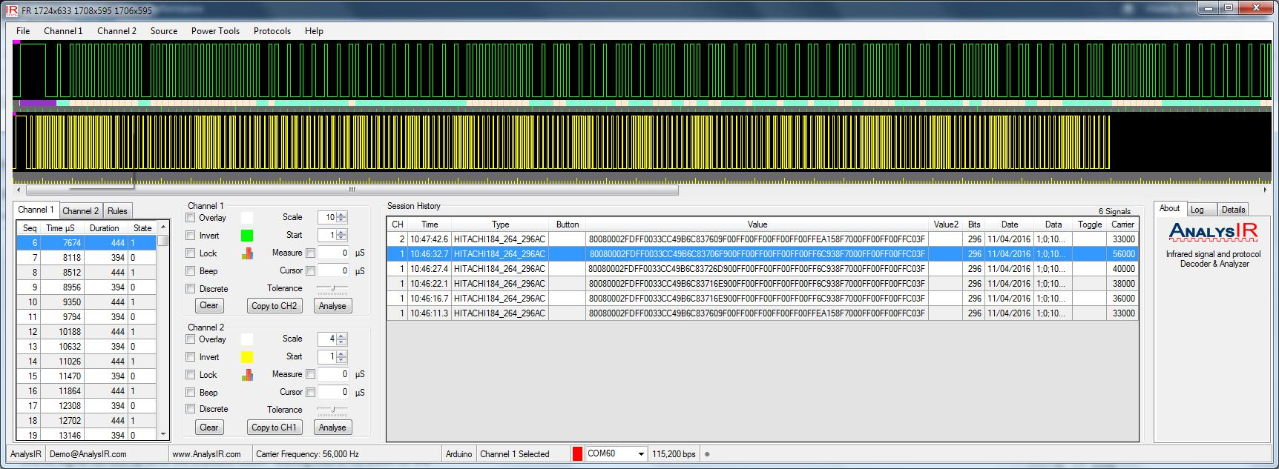

Hình 3.27 Giao diện chương trình AnalysIR

Ta sẽ nhận được đoạn mã có dạng 0xA6HJ2J1ED3 hoặc123196491934. Trong trường hợp chỉ nhận được dòng mã 0xFFFFFFFF. Điều đó có nghĩa số lượng dữ liệu đã vượt quá giới hạn AnalysIR để nhận được. Lúc này chúng tôi kết hợp sử dụng một chương trình **IrrecvDump** của thư viện IrRemote, đồng thời điều chỉnh tăng độ lớn của bộ nhớ đệm để cho phép chương trình nhận được nhiều dữ liệu hơn. Để điều chỉnh bộ nhớ đệm ta cần chỉnh sửa file mã nguồn (IrRemote.h) của thư viện IrRemote (ở chế độ cài đặt mặc định ta có thể tìm thấy thư mục chưa mã nguồn thu viện IrRemote trong: C:\Program Files (x86)\Arduino\libraries). Trong file mã nguồn ta chỉ đến dòng:

#define RAWBUF 100 // Length of raw duration buffer

Sửa giá trị 100 thành 300 (có thể nhiều hơn). Dữ liệu thô nhận được sẽ có dạng tương tự như sau:

Raw[99] = {4500, 4400, 650, 1550, 650, 500, 650, 1550, 650, 1550, 650, 450, 650, 500, 600, 1600, 600, 500, 650, 450, 650, 1550, 650, 500, 650, 500, 600, 1550, 650, 1600, 600, 500, 650, 1550, 650, 1550, 650, 450, 650, 1600, 600, 1600, 600, 1600, 600, 1600, 600, 1600, 600, 1600, 600, 500, 650, 1550, 650, 500, 600, 500, 650, 450, 650, 500, 650, 450, 650, 500, 600, 1600, 600, 1600, 600, 500, 650, 500, 600, 500, 600, 500, 650, 500, 600, 500, 650, 500, 600, 500, 600, 1600, 650, 1550, 650, 1550, 650, 1550, 650, 1550, 650, 1550, 650}

Với dữ liệu nhận được, ta lưu trữa vào F-ROM. Khi cần sử dụng chúng tôi sẽ truy xuất ngược và gởi đến led hồng ngoại bằng hàm **irsend.sendRaw(raw, 99, 38)** có trong thư viện IrRemote. Trong đó raw là mã thô cần gởi, 99 là độ dài khung dữ liệu, 38 là tần số sử dụng để gởi đi.

3.3.4 Giao thức giao tiếp giữa vi điều khiển và phần mềm website

Việc truyền nhận dữ liệu giữa vi điều khiển và phần mềm website là quá trình mà khi người sử dụng bấm chọn chức năng bật hay tắt thiết bị trên giao điện web thì yêu cầu này sẽ được chuyển thành mã lệnh on hoặc off để gởi xuống vi điều khiển, sau đó vi điều khiển truy xuất bộ nhớ F-ROM để đọc mã lệnh tương ứng và gởi ra module thu phát rf hoặc module thu phát hồng ngoại để điều khiển thiết bị điện tỏng nhà. Để giúp cho việc truyền nhận dữ liệu giữa vi điều khiển và phần mềm website chạy trên IIS. Chúng tôi đề xuất giao thức truyền nhận như sau:

a. Định nghĩa khung dữ liệu

Khung dữ liệu được định nghĩa như sau:

|  |  |  |
| --- | --- | --- |
| STX | Data | ETX |

Trong đó:

+ STX: Mã $ bắt đầu khung dữ liệu: 24 Hex 🡨🡪 36 Dec

+ ETX: Mã # kết thúc khung dữ liệu: 23 Hex 🡨🡪 35 Dec

+ Data: Dữ liệu điều khiển, trong dữ liệu điều khiển có 2 thành phần chính là lệnh ON/OFF và ID (số định danh) của thiết bị. Ví dụ một lệnh truyền:

**$on001#**: Lệnh yêu cầu bật thiết bị có số định danh là 001.

b. Phương thức giao tiếp rs232 trên nên website

Để giao tiếp được bằng giao thức rs232 giữa website và vi điều khiển, trong giao diện lập trình Visua Studio 2013 chúng tôi sử dụng thư viện **System.IO.Ports**, khai báo bằng lệnh **using**. Đây là lệnh liên kết tới thư viện cơ bản trong lập trình hướng đối tượng.

Một đối tượng **SerialPort ardo** được tạo ra để quản lý kênh giao tiếp rs232 này. Để giao tiếp chúng tôi sử dụng các hàm cơ bản như sau:

*\* Khai báo kênh giao tiếp*

ardo = new SerialPort(); 🡪 Tạo đối tượng quản lý giao tiếp

ardo.PortName = "COM8"; 🡪 Khai báo cổng COM giao tiếp

ardo.BaudRate = 9600; 🡪 Khai báo tốc độ giao tiếp

ardo.DataReceived += OnReceived; 🡪 Khai báo đọc dữ liệu từ COM  
*\* Các lệnh giao tiếp dữ liệu rs232*

ardo.ReadLine(); 🡪 Lệnh đọc dữ liệu từ cổng COM

ardo.Write(); 🡪 Lệnh gởi dữ liệu ra cổng COM

ardo.Open(); 🡪 Lệnh mở cổng COM

ardo.Close(); 🡪 Lệnh đóng cổng COM

3.3.5 Thiết kế giao diện quản lý và điều khiển

Trong nghiên cứu này, đối với ứng dụng web chúng tôi không tập trung cho phần giao diện backend (giao diện dành cho người quản lý), với phiên bản web hiện tại mà chúng tôi thiết kế thì số lượng các nút điều khiển sẽ giới hạn đủ để chúng tôi thử nghiệm hệ thống.

Với mục tiêu thiết kế một website có khả năng tương thích với nhiều loại thiết bị (máy tính, điện thoại, máy tính bảng ở nhiều kích cỡ màn hình khác nhau, chúng tôi đã sử dụng công nghệ lập trình giao diện theo hướng responsive.

Responsive web design (thiết kế web site với giao diện đa ứng) là một phương pháp thiết kế website mà khả năng tương thích các thiết bị di động không phụ thuộc vào đáp ứng từ phía server mà do phía thiết bị đầu cuối quyết định. Tùy theo màn hình thiết bị, giao diện web sẽ trình bày cho phù hợp kích thước và độ phân giải màn hình, việc này chủ yếu do HTML, CSS và javascript quyết định. Việc trình bày như thế nào hoàn toàn do người thiết kế (đồ họa) làm, hoàn toàn không liên quan đến lập trình hệ thống. Website sử dụng công nghệ Responsive không phù hợp để truy cập trên những thiết bị cấu hình thấp và đời cũ. Thậm chí các thiết bị không phải Smartphone gần như không hỗ trợ. Và không phải website lúc nào cũng được hiển thị đẹp giống nhau khi truy cập bằng các Smartphone khác nhau, thậm chí là có thể có những lỗi hiển thị không biết trước do không thể kiểm tra trên các thiết bị này. Ở đây chúng ta sẽ bàn sâu vào kỹ thuật của responsive mà chỉ tập trung vào khả năng mà nó mang lại thông qua giao diện website mà chúng tôi thiết kế.

Để phục vụ qua việc thiết kế website, chúng tôi sử dụng bộ công cụ lập trình Microsoft Visual Studio 2013 có tích hợp thêm một số thành phần như hình 3.28. Cấu trúc website được thiết kế như hình 3.29. Trong đó các thành phần chính gồm:

+ Default.aspx là trang chủ. Khi người dùng gõ địa chỉ IP hoặc tên miền của hệ thống thì IIS sẽ đáp ứng lại bằng giao điện trang chủ như hình 3.29.

+ Account là thư mục mặc định của website ASP.net cho phép lưu các thành phần html và css hỗ trợ cho tính năng tạo tài khoản đăng nhập. Chúng tôi không sử dụng tính năng này.

+ App_Data là thư mục chứa các liên kết đến các chương trình mở rộng của website.

+ images là thư mục chứa các hình ảnh được sử dụng trong thiết kế giao diện.

+ Scripts/Styles là thư mục chứa các mã thực thi hỗ trợ thiết kế giao diện.

+ Site.Master là file mã nguồn chứa các mã lệnh thực hiện hai công việc chính là tương tác với người dùng và tương tác với vi điều khiển qua giao tiếp rs232.

+ Web.config là file mã nguồn chứa các cài đặt kết nối đến thư viện lập trình framework ASP.net. Ngoài ra còn chứa các biến toàn cục để lưu trữ lệnh điều khiển.

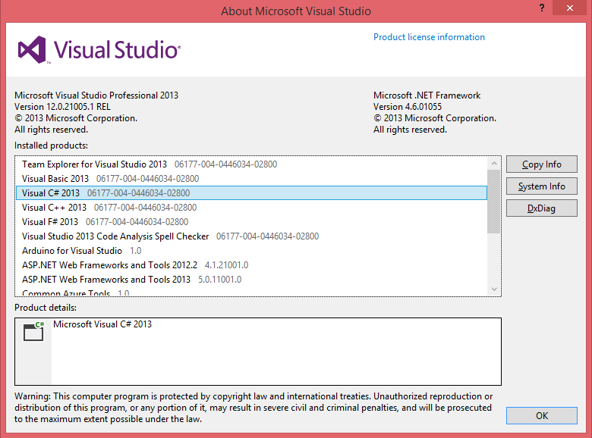

Hình 3.28 Phiên bản công cụ lập trình Visual Studio 2013

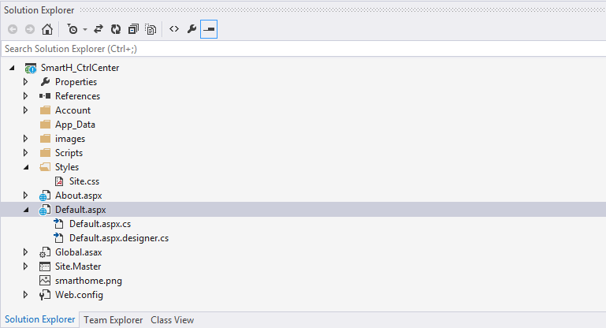

Hình 3.29 Cấu trúc thiết kế của website

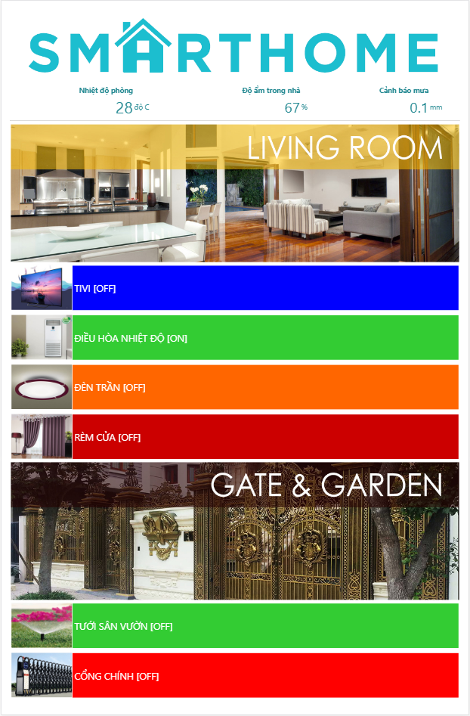

Hình 3.30 Giao diện website quản lý và điều khiển thiết bị

**CHƯƠNG 4**

**KIỂM THỬ VÀ KẾT LUẬN**

# 4.1. Kiểm thử

4.1.1 Kịch bản kiểm thử

Kiểm thử hệ thống là quá trình giám định dựa trên chất lượng sản phẩm hoặc dịch vụ sau khi tiến hành kiểm tra. Kiểm thử độc lập cho phép đánh giá mức độ rủi ro khi phát triển hệ thống. Kỹ thuật kiểm thử bao gồm quá trình kiểm thử chức năng và tìm lỗi. Kiểm thử bao gồm quá trình kiểm tra và kiểm định để đảm bảo hệ thống đáp ứng nhu cầu người dùng, phần mềm chạy đúng chức năng. Kiểm thử có thể được thực hiện ở bất kỳ giai đoạn nào trong phát triển hệ thống, phổ biến nhất là kiểm thử sau khi yêu cầu người dùng hoàn thiện hoặc hệ thống vừa xong giai đoạn phát triển. Với đặc trưng của một hệ thống nhúng là một sản phẩm hoàn thiện tích hợp cả phần cứng và phần mềm thì trong giai đoạn cuối cùng, chúng tôi lựa chọn sử dụng kỹ thuật kiểm thử hộp đen nhằm kiểm tra các chức năng của hệ thống và qua đó đánh giá mức độ hoạt động hiệu quả của hệ thống trong thực tế so với tính toán trên lý thuyết. Nhằm đánh giá mức độ hiệu quả của một hệ thống điều khiển thiết bị điện trong nhà thông, chúng tôi chia quá trình kiểm thử thành 2 phần bao gồm: Kiểm thử riêng lẻ từng module thu phát tính hiệu điều khiển để đánh giá mức độ hiểu quả của từng module; Kiểm thử tích hợp các mô-đun để đánh giá mức độ hiệu quả của toàn bộ hệ thống.

4.1.2 Kiểm thử riêng lẻ

a. Kiểm thử module thu phát rf

Với module thu sóng rf, chúng tôi sử dụng 3 remote rf bấm liên tục nhiều lần để kiểm tra dữ liệu có bị mất hay không. Chúng tôi chia thành các trường hợp kiểm thử như sau (test case) như sau:

Bảng 4.1 Các trường hợp kiểm thử đối với module thu phát rf

|  |  |  |  |
| --- | --- | --- | --- |
| **Stt** | **Test case** | **Mục đích** | **Số lần** |
| 1 | Dùng 1 remote bấm nhiều lần ở nhiều nút lệnh khác nhau, mỗi lần bấm cách nhau 1 giây. | Kiểm tra tính ổn định của module thu rf | 100 |
| 2 | Dùng 3 remote bấm liên tục, các nút lệnh khi bấm là tùy ý, thời gian mỗi lần bấm cách nhau là 1 giây. 3 người cùng bấm đồng thời | Kiểm tra khả năng nhận dữ liệu cùng một lúc | 100 |
| 3 | Dùng 1 remote bấm liên tục, thời gian mỗi lần bấm là không xác định, lúc nhanh lúc chậm hoặc liên tục không ngừng | Kiểm tra khả năng đáp ứng của mạch thu | 100 |
| 4 | Phát 1 mã lệnh điều khiển đã học liên tục (điều khiển thiết bị relay đóng ngắt nguồn), cách nhau 1 giây cho mỗi lần phát | Kiểm tra khả năng truyền của mạch phát | 100 |
| 5 | Kiểm tra học lệnh | Kiểm tra khả năng học và lưu trữ mã lệnh | 50 |

b. Kiểm thử module thu phát hồng ngoại

Với module thu sóng hồng ngoại, chúng tôi sử dụng 1 remote hồng ngoại bấm liên tục nhiều lần để kiểm tra dữ liệu có bị mất hay không. Chúng tôi chia thành các trường hợp kiểm thử như sau (test case) như sau:

Bảng 4.2 Các trường hợp kiểm thử đối với module thu phát hồng ngoại

|  |  |  |  |
| --- | --- | --- | --- |
| **Stt** | **Test case** | **Mục đích** | **Số lần** |
| 1 | Dùng 1 remote bấm nhiều lần ở nhiều nút lệnh khác nhau, mỗi lần bấm cách nhau 1 giây. | Kiểm tra tính ổn định của module thu hồng ngoại | 100 |
| 2 | Dùng 1 remote bấm liên tục, thời gian mỗi lần bấm là không xác định, lúc nhanh lúc chậm hoặc liên tục không ngừng | Kiểm tra khả năng đáp ứng của mạch thu | 100 |
| 3 | Phát 1 mã lệnh điều khiển đã học liên tục (điều khiển thiết bị tivi), cách nhau 1 giây cho mỗi lần phát | Kiểm tra khả năng truyền của mạch phát | 50 |
| 4 | Kiểm tra học lệnh | Kiểm tra khả năng học và lưu trữ mã lệnh | 50 |
| 5 | Người dùng di chuyển ở nhiều nơi trong nhà và bấm remote. | Kiểm tra khoảng cách/vật cản | 50 |

c. Kiểm thử giao tiếp dữ liệu giữa vi điều khiển và website

Để kiểm thử khả năng nhận lệnh điều khiển từ người dùng chuyển xuống vi điều khiển, đề xuất một số trường hợp kiểm thử như sau:

Bảng 4.3 Các trường hợp kiểm thử giao tiếp dữ liệu

|  |  |  |  |
| --- | --- | --- | --- |
| **Stt** | **Test case** | **Mục đích** | **Số lần** |
| 1 | Người dùng bấm liên tục vào các nút điều khiển trên website | Kiểm tra khả năng nhận lệnh của vi điều khiển. | 50 |
| 2 | Ngắt kế nối giữa module thu phát và máy tính | Kiểm tra trường hợp mất kết nối với vi điều khiển và website. Kiểm tra sự đáp ứng của website | 50 |

d. Kiểm thử khả năng tương thích của website với các loại thiết bị

Để kiểm thử khả năng tương thích của website với các thiết bị, chúng tôi đề xuất thử nghiệm với các trường hợp kiểm thử như sau:

Bảng 4.4 Các trường hợp kiểm thử đối với module thu phát hồng ngoại

|  |  |  |  |
| --- | --- | --- | --- |
| **Stt** | **Test case** | **Mục đích** | **Số lần** |
| 1 | Duyệt web trên điện thoại android samsung galaxy s7 edge. (dùng trình duyệt chrome, opera) | Kiểm tra khả năng đáp ứng của website với smartphome android. | 2 |
| 2 | Duyệt web trên điện thoại iphone s7 plus. (dùng trình duyệt chrome, safari) | Kiểm tra khả năng đáp ứng của website với smartphome apple | 2 |
| 3 | Duyệt web trên điện thoại apple ipad 4. (dùng trình duyệt chrome, safari) | Kiểm tra khả năng đáp ứng của website với table ipad 4 | 2 |
| 4 | Duyệt web trên máy tính PC window (dùng trình duyệt chrome, ie, coccoc) – Thay đổi độ phân giải màn hình trong dãy cho phép của card đồ họa cho mỗi lần kiểm thử. | Kiểm tra khả năng đáp ứng của website với máy tính window | 10 |

4.1.3 Kiểm thử tích hợp

Để kiểm thử tích hợp, chúng tôi đề xuất phương pháp kiểm thử bằng cách cho người dùng sử dụng smartphone kết nối cùng mạng internet với bộ xử lý trung tâm vào thực hiện truy xuất vào website để điều khiển thiết bị điện. Người dùng được tùy ý bấm chọn chức năng trên giao diện web. Chúng tôi tiến hành theo giõi sự đáp ứng của hệ thống dựa trên một số chỉ tiêu sau:

+ Khả năng đáp ứng của web server iis

+ Thời gian đáp ứng lệnh từ khi người dùng bấm chọn đến khi thiết bị điện nhận được lệnh điều khiển (tắt/mở).

4.1.4 Kết quả kiểm thử

a. Kiểm thử riêng lẽ

Kết quả kiểm thử phần 4.1.2a và 4.1.2b được thống kê ở bảng 4.5 như sau:

Bảng 4.5 Tổng hợp kết quả kiểm thử đối với module thu phát sóng rf và hồng ngoại

|  |  |  |  |
| --- | --- | --- | --- |
| **Stt** | **Test case** | **Dữ liệu đúng** | **Lỗi** |
| Kiểm thử module thu phát rf | | | |
| 1 | 1 | 100 | 100 |
| 2 | 2 | 98 | 2 |
| 3 | 3 | 100 | 100 |
| 4 | 4 | 100 | 100 |
| 5 | 5 | 100 | 100 |
| Kiểm thử module thu phát hồng ngoại | | | |
| 6 | 1 | 100 | 100 |
| 7 | 2 | 96 | 4 |
| 8 | 3 | 99 | 9 |
| 9 | 4 | 100 | 100 |
| 10 | 5 | 89 | 11 |

Bảng kết quả kiểm thử tích hợp cho thấy việc thu nhận dữ liệu từ remote rf và remote hồng ngoại với thời gian đáp ứng lệnh 1 giây luôn cho kết quả đúng ở tất cả các lần thử nghiệm.

Đối với trường hợp kiểm thử số 2, kết quả cho thấy có lỗi xảy ra trong đó theo quan sát thực tế của chúng tôi thì các lỗi này đều có trạng thái lỗi là không nhận được dữ liệu hoặc dữ liệu nhận được bị sai mã. Nhận định sơ bộ là do nhiễu kênh truyền khi có nhiều thiết bị cùng truyền tới bộ thu. Số lỗi của bộ thu hồng ngoại nhiều hơn có thể do lượng dữ liệu truyền đi của remote hồng ngoại là nhiều hơn so với remote rf.

Đối với trường hợp kiểm thử số 3, kết quả cho thấy khả năng phát lại sóng rf hoặc sóng hồng ngoại là rất tốt, chỉ xuất hiện 1 lỗi ở mạch phát hồng ngoại (thiết bị điện không nhận được tín hiệu).

Đối với việc kiểm thử giao tiếp dữ liệu giữa vi điều khiển và website, kết quả thử nghiệm cho thấy trong trường hợp kết nối mạng là ổn định (không phụ thuộc tốc độ mạng) khi người dùng bấm liên tục vào các nút chức năng trên giao diện thì vi điều khiển đều nhận đúng và đủ dữ liệu. Khi chúng tôi thử ngắt kế nối giữa module thu phát và máy tính thì website báo lỗi khi người dùng nhấn nút bất kỳ. Lỗi cho thấy không tìm thấy cổng COM như hình 4.1.

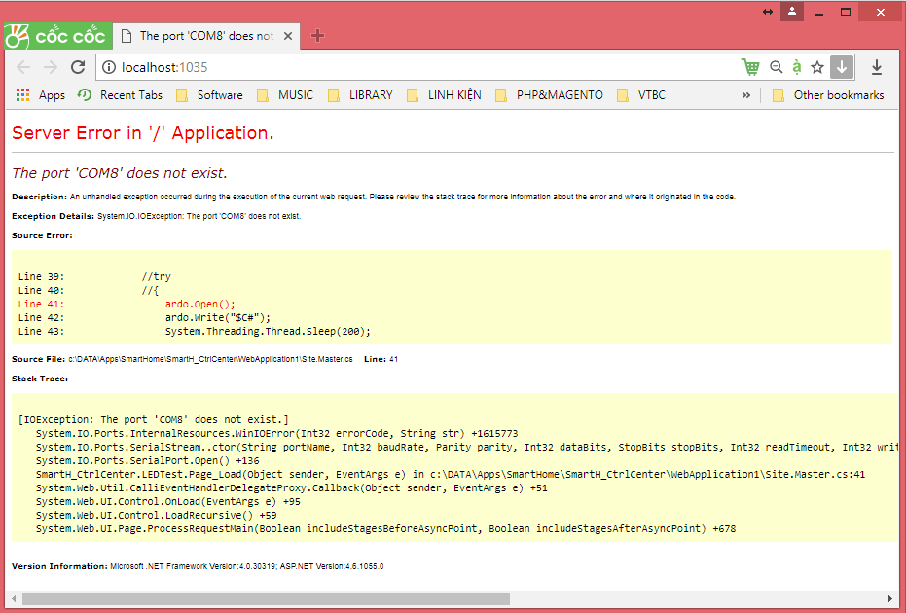

Hình 4.1 Lỗi không tìm thấy cổng COM

Để khắc phục lỗi trên, chúng tôi chỉnh sửa lại chương trình phương pháp bẫy lỗi thường dùng của .NET (dùng hàm **try….catch**). Sau khi điều chỉnh, chương trình không báo lỗi nữa mà thay vào đó là thông báo cho người dùng về sự mất kết nối với thiết bị như hình 4.2.

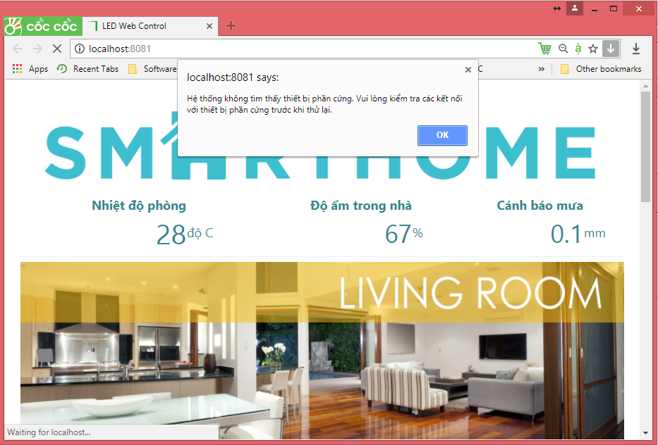

Hình 4.2 Thông báo không tìm thấy phần cứng khi bị mất kết nối

Đối với việc kiểm thử khả năng tương thích của website với thiết bị, chúng tôi nhận được các kết quả rất tốt. Trên môi trường máy tính website tương thích với hầu hết các độ phân giải và trên các trình duyệt khác nhau. Để thử nghiệm nhanh về khả năng tương thích với nhiều độ phân giải màn hình hay còn gọi là responsive - khi người sử dụng chuyển từ máy tính sang iPad hay iPhone, trang web sẽ tự động chuyển đổi để làm sao hợp với kích thước màn hình và kịch bản xử lý. Điều này giúp cho người thiết kế có thể giảm thiểu thời gian cũng như chi phí thiết kế web. Chúng ta không phải sử dụng thêm phần mềm nào hay một công cụ nào khác để thử nghiệm. Với công cụ responsive được tích hợp trong các trình duyệt như chorme, coccoc, firefox bạn đã có thể dễ dàng kiểm tra chính xác độ phân giải website mà bạn đang làm. Thật hữu ích phải không nào. Chúng tôi sử dụng tính năng cho nhà phát triển của trình duyệt coccoc để kiểm tra . Để mở tính năng này, trên trình duyệt coccoc chúng tôi dùng tổ hợp phím tắt Ctrl+Shift+I. Giao diện kiểm thử độ phân giải hiển thị như hình 4.3.

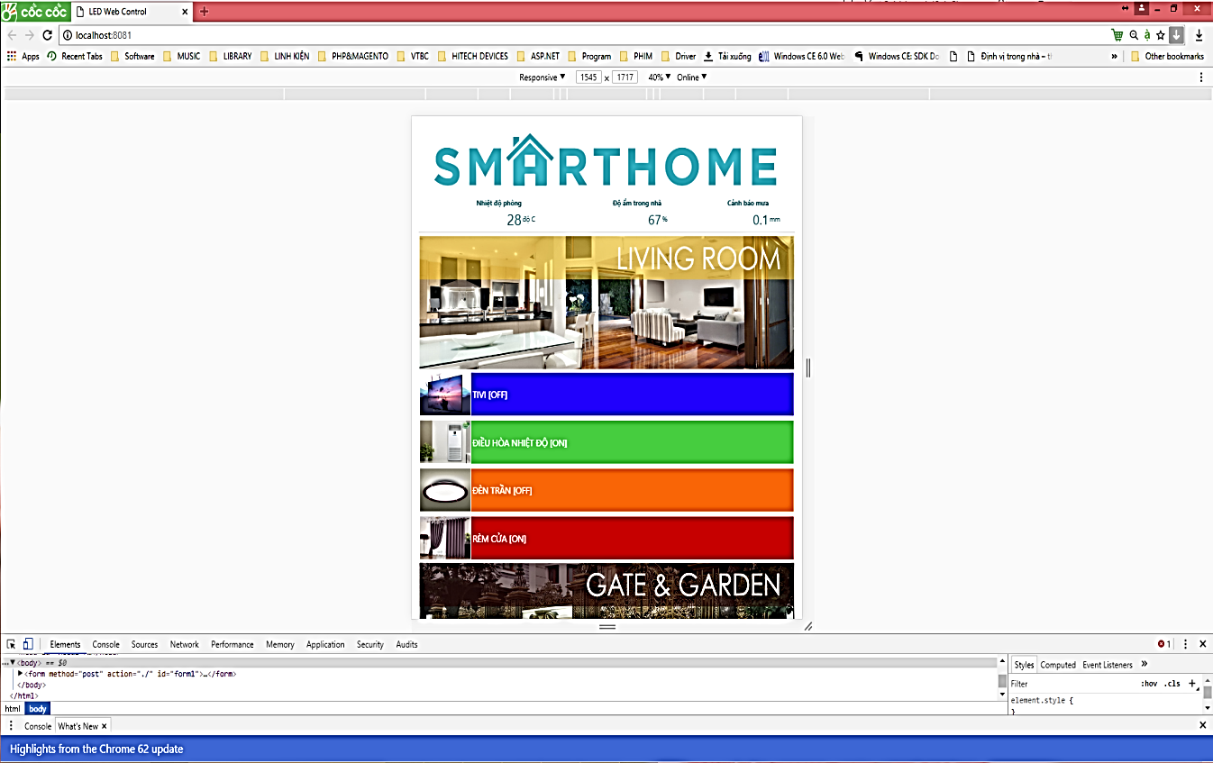

Hình 4.3 Kiểm tra khả năng tương thích với các độ phân giải màn hình

Chúng tôi thay vào các độ phân giải màn hình khác nhau ở ô màu đỏ tỏng hình 4.3 và kết quả cho thấy website tự co giãn giao diện và kích thước để phù hợp với từng độ phân giải khác nhau (hình 4.4).

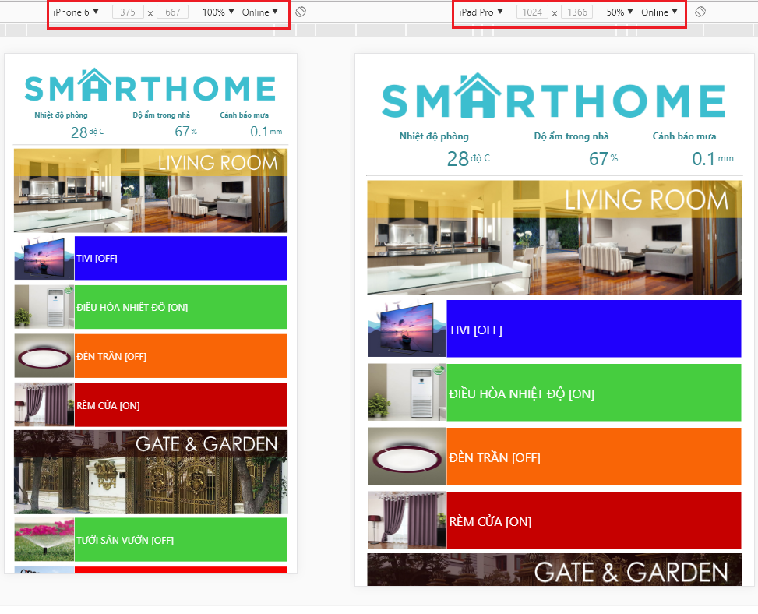

Hình 4.4 Kiểm tra responsive của website

Kết quả cho thấy website hoạt động tốt với nhiều độ phân giải màn hình khác nhau. Như hình 4.4 là thử nghiệm ở độ phân giải màn hình của iphone 6 ở mức 375x667 pixel và iPad Pro ở mức 1024x1366 pixel.

Kết quả kiểm thử khi hoạt động trên các thiết smartphone như Samsung S7 Edge, Iphone, Ipad cũng cho thấy khả năng tương thích rất tốt của website.

b. Kiểm thử tích hợp

Kết quả kiểm thử tích hợp cho thấy khả năng đáp ứng của server IIS là rất tốt. Người kiểm thử đã thao tác liên tục nhiều lần trên thiết bị smartphone để bật tắt các thiết bị điện trong nhà ở nhiều vị trí khác nhau đều cho kết quả thực thi ổn định. Điều này cho thấy hệ thống được thiết kế đủ khả năng đáp ứng được nhu cầu điều khiển thiết bị điện trong nhà.

# 4.2. Kết luận

Qua quá trình kiểm thử, chúng tôi có thể kết luận hệ thống hoàn thành đã cơ bản đáp ứng được các yêu cầu đặt ra. Hệ thống điều khiển nhà thông minh hiện nay là một vấn đề đang được quan tâm phát triển đặc biệt là các giải pháp điều khiển giám sát tích hợp có khả năng mở rộng. Tuy nhiên hướng hướng nghiên cứu triển khai gặp phải môt số vấn để khó đó là các vấn đề lắp đặt triển khai, các vấn để về tốc độ. Với cách xây dựng hệ thống như của chúng tôi kết quả đạt được là tương đối khả quan có đủ điều kiện để ứng dụng được vào thực tế.

# TÀI LIỆU THAM KHẢO

[1] Nguyễn Văn Thắng, Phạm Trung Minh, Nguyễn Cảnh Toàn, Nguyễn Trọng Đức Ứng dụng internet of things xây dựng ngôi nhà thông minh - Application of internet of things to smarthome, Tạp chí Khoa học Công nghệ Hàng hải Số 47 – 08/2016.

2] Robles, Rosslin John, and Tai-hoon Kim. "Applications, systems and methods in smart home technology: a review." International Journal of Advanced Science and TechnologyVol. 15, February, 2010.

[3] Nguyễn Văn Thắng, Nguyễn Trọng Đức, “Ứng dụng Internet of Things xây dựng ngôi nhà thông minh”, Đề tài NCKH cấp Trường, Trường Đại học Hàng hải, 2016.

[4] Han, Dae-Man, and Jae-Hyun Lim. "Smart home energy management system using IEEE 802.15. 4 and zigbee." Consumer Electronics, IEEE Transactions on 56.3 (2010): 1403-1410.

[5] Al-Fuqaha, Ala, et al. "Internet of things: A survey on enabling technologies, protocols, and applications." Communications Surveys & Tutorials, IEEE 17.4 (2015): 2347-2376.

[6] “Digital output temperature and humidity sensor,” 2015. [Online]. Available: <https://arduinoinfo.wikispaces.com/DHT11-Humidity-TempSensor>.

[7] “Arduino Ethernet Shield,” 2015. [Online]. Available: https://www.arduino.cc/en/Main/Arduino Ethernet Shield.

[8] “Arduino Mega 2560,” 2015. [Online]. Available: https://www.arduino.cc/en/Main/Arduino Board Mega 2560.